Управление культуры администрации городского округа Нижняя Салда
Муниципальное бюджетное учреждение культуры
Центральная городская библиотека

Информационный отчет
о деятельности МБУК «Центральная городская библиотека»
за 2017 год

Нижняя Салда, 2018

ББК 78
И 74

И. 74 Информационный отчет о деятельности МБУК «Центральная городская библиотека» за 2017 год / Центр. гор. б-ка ; сост. Т. В. Булатова, Е. С. Горланова, И. В. Кирсанова, Л. В. Кузьминых. – Ниж. Салда, 2018. – 81 с. : ил.
ББК 78

- Общие сведения о библиотеке

Название (в соответствии с Уставом учреждения) | Муниципальное бюджетное учреждение культуры Центральная городская библиотека
Правовая форма учреждения (казенное, бюджетное, автономное) | Бюджетное
Адрес:  Почтовый индекс  Район  Населенный пункт  Улица, дом | 624740  Городской округ Нижняя Салда  Город Нижняя Салда  Новая, 8
Сайт | http://cgbns.ru
Электронная почта (для рассылок) | cgbsalda@mail.ru
Руководитель учреждения (ФИО, телефон, факс, e-mail)  Директор (заведующая) библиотекой (ФИО, телефон, факс, e-mail)  Заместители (ФИО, телефон, факс, e-mail)  Заведующий методическим отделом (методист) (ФИО, телефон, факс, e-mail) | Булатова Татьяна Васильевна  8 (34 345) 3 14 77, cgbsalda@mail.ru  Кузьминых Людмила Васильевна  8 (34 345) 3 14 77, cgbsalda@mail.ru
Руководитель муниципального органа власти в сфере культуры:  полное название органа власти  должность руководителя  ФИО, телефон, факс e-mail | Управление культуры администрации городского округа Нижняя Салда  Начальник Управления культуры администрации городского округа Нижняя Салда  Сафронова Наталья Петровна  (34345)30504, safronova-@mail.ru

- События года
  - Главным событием библиотечной жизни муниципального образования стал Год экологии-2017, участие в Библионочи-2017, областной акции «День чтении-2017».
  - Муниципальные нормативно-правовые акты, оказавшие влияние на деятельность муниципальных библиотек в отчетном году.
О внесении изменений в решение Думы городского округа Нижняя Салда от 18.12.2014 № 46/4 "Об утверждении тарифов на платные услуги, предоставляемые муниципальным бюджетным учреждением культуры "Центральная городская библиотека" : решение Думы городского округа 16.03.2017 № 9/12

Об утверждении плана по реализации Стратегии культурной политики на период до 2030 года в городском округе Нижняя Салда постановление администрации от 08.02.2017 № 100 http://nsaldago.ru/inova_block_documentset/document/167624/

О внедрении профессиональных стандартов в учреждениях культуры городского округа Нижняя Салда постановление администрации от 25.01.2017 № 63 http://nsaldago.ru/inova_block_documentset/document/170019/

О внесении изменений в Административный регламент предоставления муниципальной услуги "Предоставление доступа к справочно-поисковому аппарату муниципальных библиотек, их базам данных" Муниципальным бюджетным учреждением культуры "Центральная городская библиотека", утвержденный постановлением администрации городского округа Нижняя Салда от 13.10.2015 № 921 : постановление администрации городского округа Нижняя Салда от 21.03.2016 № 180

О внесении изменений в Административный регламент предоставления муниципальной услуги "Предоставление доступа к оцифрованным изданиям, хранящимся в библиотеках, в том числе к фонду редких книг, с учетом соблюдения требований законодательства Российской Федерации об авторских и смежных правах Муниципальным бюджетным учреждением культуры "Центральная городская библиотека", утвержденный постановлением администрации городского округа Нижняя Салда от 13.10.2015 № 923 : постановление администрации городского округа Нижняя Салда от 12.04.2016 № 249

Об утверждении муниципальной программы «Развитие культуры в городском округе Нижняя Салда до 2020 года» : постановление администрации городского округа Нижняя Салда от 19.09.2016 № 818

О внесении изменений в План мероприятий («дорожную карту») «Изменения в сфере культуры городского округа Нижняя Салда, направленные на повышение эффективности», утвержденный постановлением администрации городского округа Нижняя Салда от 28.10.2014 № 1099 : Постановление администрации городского округа Нижняя Салда от 28.09.2016 № 865

  - Федеральные и региональные целевые программы, проекты и иные мероприятия, определявшие работу библиотек муниципального образования в отчетном году.

Федеральная целевая программа «Культура России (2012-2018 годы» http://www.programs-gov.ru/kultura
О Концепции развития культуры в Свердловской области на период до 2020 года утв. постановлением Правительства Свердловской области от 6 ноября 2012 года № 1238-ПП http://docs.cntd.ru/document/412301301

- Библиотечная сеть
  - Библиотечные услуги населению оказывали общедоступные библиотеки: Центральная городская библиотека, Детская библиотека имени Д. Н. Мамина-Сибиряка, Библиотека № 2 (Павленковская библиотека села Акинфиево).
  - В отчетном году изменений в структуре библиотечной системы не было.
  - В отчетном году реорганизации муниципальных библиотек не было.
  - Структурных изменений в сети, связанных с созданием Центров общественного доступа к правовой и социально значимой информации (ЦОД), модельных библиотек, культурно-досуговых центров (КДЦ), комплексов информационного библиотечного обслуживания (КИБО) и др. не было
  - Доступность библиотечных услуг.
- соблюдаются нормативы обеспеченности библиотеками населения в целом по территории;
- среднее число жителей на одну библиотеку в городе 9000 человек;
- число населенных пунктов и жителей, не имеющих возможности доступа к библиотечным услугам – 2 (поселки Встреча и Шайтанский рудник);
- число библиотек, работающих по сокращенному графику – Библиотека № 2 (Павленковская библиотека села Акинфиево).

3.6. Краткие выводы по разделу. Деструктивных процессов в развитии муниципальных библиотек в отчетном году не выявлено.

- Основные статистические показатели

  - Охват населения библиотечным обслуживанием составил 24 процентов.
  - Динамика показателей, отражающих объем основных муниципальных услуг и работ.
Динамика показателей, отражающих объем основных работ/услуг.
В отчетном году в библиотеках осуществлялись услуги: 1.Библиотечное, библиографическое и информационное обслуживание пользователей библиотеки. Объем муниципальной услуги определен количеством посещений библиотеки (план – 50000, выполнение – 48122). 2.Предоставление библиографической информации из государственных библиотечных фондов и информации из государственных библиотечных фондов в части, не касающейся авторских прав. Показателем объема муниципальной услуги является количество обращений к библиографической информации и полнотекстовым документам (план – 200, выполнение – 215 ). Во второй части муниципального задания перечислены муниципальные работы. 1.«Формирование, учет, изучение, обеспечение физического сохранения и безопасности фондов библиотеки». Общий объем муниципальной работы характеризует показатель общего объема фонда библиотеки (план – 102710 условных единиц, выполнение – 102753 условных единиц). 2.«Библиографическая обработка документов и создание каталогов». Объем муниципальной работы характеризует объем электронного каталога библиотеки (план – 17000 библиографических записей, выполнение – 20073 библиографических записей).

  - Абсолютные, относительные и экономические показатели деятельности муниципальных библиотек:
Табл. Основные показатели деятельности библиотек

Показатели по библиотекам  ГО / района | Выполнение  2015 г. | Выполнение  2016 г. | Выполнение  2017 г. | +/- к 2015
Абсолютные показатели деятельности муниципальных библиотек
- количество пользователей, в т.ч. удаленных; | 4336 | 4295 | 4237 | -99
- количество выданных документов, в т.ч. удаленным пользователям; | 106871 | 108225 | 108331 | +1460
- количество выданных пользователям копий документов; | 1492 | 1127 | 1349 | -43
- количество выданных справок и предоставленных консультаций посетителям библиотеки; | 28405 | 27201 | 27231 | -1174
- количество выданных справок и консультаций, предоставляемых в виртуальном режиме удаленным пользователям библиотеки; | 180 | 13 | 30 | -150
- количество посещений библиотек, в том числе культурно-просветительных мероприятий. | 53997 | 55684 | 69718 | +15721
Относительные показатели деятельности муниципальных библиотек (среднее по ЦБС)
читаемость (количество выданных за год книг/ число читателей, зарегистрированных за год) | 24 | 25 | 26 | +2
посещаемость (число посещений за год/число зарегистрированных читателей) | 12 | 12 | 16 | +4
обращаемость (количество книговыдач/кол-во книг, значащихся на конец года) | 1,1 | 1,1 | 1,1 | 0
Документообеспеченность одного пользователя (фонд / количество зарегистрированных пользователей) | 23 | 23 | 24 | +1
Документообеспеченность одного жителя (фонд / количество жителей) | 5 | 6 | 6 | 0
Процент охвата населения  библиотечным обслуживанием | 24 | 24 | 24 | 0
Экономические показатели
расходы на обслуживание одного читателя (сумма всех видов расходов за год по смете библиотеки (за исключением приобретения оборудования и ремонта) / кол-во читателей, зарегистрированных за год ) | 1602,33 | 1607,10 | 1813,66 | +206,56
расходы на одно посещение (сумма всех видов расходов за год по смете библиотеки (за исключением приобретения оборудования и ремонта) / кол-во посещений за год) | 128,66 | 123,95 | 110,22 | -13,73
расходы на одну документовыдачу  (суммы всех видов расходов за год по смете библиотеки / количество документовыдач за год) | 65,01 | 63,77 | 70,93 | +7,16

  - Оказание платных услуг. Муниципальными библиотеками оказано услуг на 34088.00 руб. Наибольшим спросом в ЦГБ пользовались платные услуги: добровольные пожертвования на коллективную подписку, распечатка документов, выполнение справок в расширенных информационных ресурсах, компьютерный набор текста, брошюрование документов. В Детской библиотеке им. Д. Н. Мамина-Сибиряка наиболее востребованы следующие платные услуги: ксерокопирование документов; распечатка на принтере текстов с электронного носителя и черно-белых иллюстраций; сканирование текста, не попадающего под действие исключительного права на использование произведений: без корректировки в формате PDF и с корректировкой изображений; выполнение справок в расширенных информационных ресурсах.
  - Краткие выводы по разделу. Основные тенденции в изменении потребностей пользователей и их удовлетворение.

- Библиотечные фонды. Формирование, использование, сохранность

Фонд на 1.01.2018 | Поступило экз в 2017 г. | На сумму | Выбыло в 2017 г. | Книговыдача | Обновляемость фонда | Количество экземпляров новых поступлений в библиотечные фонды на 1000 человек населения
102753 | 2633 | 350466.50 | 1569 | 108331 | 2,5 | 144

  - Общая характеристика совокупного фонда муниципальных библиотек (объём, видовой состав).
Наименование б-ки | Библиотечный фонд | Книги, брошюры | Журналы | Электронные издания
ЦГБ | 55643 | 51795 | 3803 | 45
Детская библиотека имени Д. Н. Мамина-Сибиряка | 39130 | 38081 | 1035 | 14
Библиотека № 2 | 7980 | 7646 | 334 | 0
МБУК ЦГБ | 102753 | 97522 | 5172 | 59

  - Финансирование комплектования (объемы, основные источники).

Табл. Затраты на формирование фонда

Затраты на приобретение | Средства от  учредителя,  тыс. руб. | Субсидии  областного  бюджета,  тыс. руб | Субсидии  федерального  бюджета,  тыс. руб. | Внебюджетные  средства,  тыс. руб. | Всего,  тыс. руб. | по годам
Книги | 144500.00 | 0 | 0 | 94220.78 | 238720.78 | 2015
Книги | 98914.78 | 0 | 0 | 57042.00 | 155956.78 | 2016
Книги | 118410.00 |  |  | 32746.50 | 186156.50 | 2017
Периодика | 87271.70 | 0 | 0 | 24000.00 | 111271.70 | 2015
Периодика | 107358.00 | 0 | 0 | 25619.00 | 132977.00 | 2016
Периодика | 164310.00 | 0 | 0 | 35000.00 | 164310.00 | 2017
Электронные  ресурсы | 0 | 0 | 0 | 0 | 0 | 2015
Электронные  ресурсы | 0 | 0 | 0 | 0 | 0 | 2016
Электронные  ресурсы | 0 | 0 | 0 | 0 | 0 | 2017
ИТОГО | 137551.70 | 0 | 0 | 118220.78 | 349992.49 | 2015
ИТОГО | 206272.78 | 0 | 0 | 82661.00 | 288933.78 | 2016
ИТОГО | 282720.00 | 0 | 0 | 67746.50 | 350466.50 | 2017

  - Формирование совокупного фонда муниципальных библиотек, в т.ч. по видам документов
    - Поступления в фонды муниципальных библиотек документов на физических (материальных) носителях:
- печатные издания 2633;
- электронные документы на съемных носителях 0;
- документы на микроформах (микрофильмы, микрофиши) 0;
- документы на других видах носителей (аудиовизуальная информация – грампластинки, видеокассеты и т.д.) 0;
- документы в специальных форматах для слепых и слабовидящих 0.

Табл. Источники комплектования (по данным КСУ)

Источник комплектования | Кол-во экземпляров |  |  | Сумма, руб.
 | 2015 | 2016 | 2017 | 2015 | 2016 | 2017
Закупка (по конкурсу, у поставщика, покупка в книжных магазинах) | 1452 | 838 | 1182 | 144500.00 | 98914.78 | 118410.00
От читателей, взамен утерянных | 0 | 0 |  | 0 | 0 | 0
Дар |  |  |  | 94220.78 | 57042.00 | 67746.50
Подписка | 1314 | 1382 | 1451 | 111271.70 | 132977.00 | 164310.00
Местный (муниципальный) обязательный экземпляр
ИТОГО | 2766 | 2200 | 2633 | 349992.48 | 288933.78 | 350466.50

    - Подписка на периодические издания. ЦГБ – 57 названий; Детская библиотека им. Д. Н. Мамина-Сибиряка – 19 названий; Библиотека № 2 – 10 названий.
    - Выбытие из фондов с указанием причин исключения из фонда. Из фондов выбыло 1569 документов по причине ветхости.
  - Анализ и оценка состояния и использования фондов библиотек в составе библиотечной сети:

Табл. Выдача документов библиотечного фонда, в том числе по тематике
Наименование б-ки | Общая выдача док. | опл | енл | тех | сх | иск., спорт | хл | дет | пр
ЦГБ | 61712 | 8505 | 3557 | 4179 | 1798 | 1017 | 22750 | 1619 | 18287
Детская библиотека им. Д. Н. Мамина-Сибиряка | 37404 | 1898 | 3970 | 668 | 491 | 749 | 7015 | 8750 | 13863
Библиотека № 2 | 9215 | 1192 | 639 | 530 | 1141 | 219 | 1657 | 1143 | 2694
всего | 108331 | 11595 | 8166 | 5377 | 3430 | 1985 | 31422 | 11512 | 34844
% | 100 | 11 | 7 | 5 | 3 | 2 | 29 | 11 | 32
Выдача ОПЛ 11% (норма – 20), выдача ЕНЛ 7% (норма – 20), выдача техн. и сх 8% (норма – 7), выдача по искусству и спорту 3% (норма – 7), выдача художественной литературы 29% (норма – 46).
Табл. Выдача документов библиотечного фонда, в том числе по видам документов
Наименование  б-ки | Обновляемо-  сть фонда % | Обращаемо-сть фонда | Выдача документов
Наименование  б-ки | Обновляемо-  сть фонда % | Обращаемо-сть фонда | Всего | Физич. носители | Инсталлир. док. | Сетевых удал.
ЦГБ | 3,3 | 1,1 | 61712 | 61622 | 14 | 76
Детская библиотека им. Д. Н. Мамина-Сибиряка | 1,7 | 0,9 | 37404 | 37404 | 0 | 0
Библиотека № 2 | 1,9 | 1,4 | 9215 | 9215 | 0 | 0
Всего | 2,5 | 1,1 | 108331 | 108241 | 14 | 76

По методике РНБ прирост библиотечного фонда на 2017 год должен составлять 3,8 % к прогнозируемой книговыдаче: ЦГБ – 8664 (факт. – 1818), Детская библиотека – 1387 (факт. – 660), Библиотека № 2 – 350 (факт. – 155). Таким образом, в худшем положении оказалась Центральная городская библиотека, которая получила в 4 раза меньше необходимых документов, остальные библиотеки получили в 2 раза меньше.

  - Организация фондов. Расстановка. Открытый доступ. Работа с фондами в библиотеках поселений. В библиотеках используется семантическая расстановка фондов (систематическая, есть расстановка книг по темам: детективы, женские романы, фантастика). Внутри разделов использована формальная расстановка (алфавитная). На открытом доступе находится около 80% всего фонда. Раз в пять лет в библиотеках проводится проверка фондов.
  - Обеспечение сохранности фондов.
- соблюдается действующая инструкция по учету фондов;
- производится проверка и передача фондов библиотек в условиях реструктуризации библиотечной сети и плановая проверка фондов раз в пять лет во всех библиотеках.
  - Краткие выводы по подразделу. Основные тенденции в формировании и использовании фондов.

- Обслуживание пользователей через МБА

  - Состав пользователей, тематика удовлетворенных/ неудовлетворенных запросов, отказы.
      - Состав пользователей: студенты, служащие, рабочие, пенсионеры.
- Тематика удовлетворенных запросов: библиотечное дело, лексикология, медицина, художественная литература, история; литературно-художественные и научно-популярные журналы
- 3 отказа было по причине отсутствия издания в фонде СОУНБ им. В. Г. Белинского.
  - Услуги МБА/ЭДД оказываются платно, бесплатно.
Табл. Показатели МБА, ЭДД и ВСО
Показатель | МБА |  | в т. ч. ЭДД |  | ВСО
Показатель | 2017 | +/- к 2016 | 2017 | +/- к 2016 | 2017 | +/- к 2016
Заказано документов из других библиотек, в т. ч. других ведомств | 199 | +16 | 137 | +120 | 377 | +17
Получено документов из других библиотек, в т. ч. других ведомств | 196 | +14 | 134 | +118 | 375 | +16
- в т. ч. из СОУНБ им. В. Г. Белинского | 68 | +37 | 52 | +36 | - | -
Выдано документов другим библиотекам | - | - | - | - | 375 | +16
Количество индивидуальных пользователей, обратившихся к услугам МБА / ЭДД | 47 | +5 | 18 | +15 | 122 | +48
Количество абонентов (коллективных), пользующихся услугами МБА / ЭДД | - | - | - | - | - | -

6.3. Краткие выводы по разделу. Общие проблемы обслуживания читателей по МБА/ЭДД.
В 2017 году возросло количество заказов на электронную доставку документов. Служба МБА СОУНБ оперативно выполняет наши заказы. Единственная проблема состоит в том, что многие пользователи не готовы оплачивать обратную пересылку полученных изданий, и поэтому отказываются от заказа книг по МБА.

- Электронные сетевые ресурсы

  - Создание собственных электронных сетевых ресурсов
    - Создание электронных каталогов (ЭК). Динамика за три года.

№ | Показатель | 2015 г. | 2016 г. | 2017 г.
01 | Совокупный фонд муниципальных библиотек района (экз.) | 101487 | 101689 | 102753
02 | Совокупный книжный фонд муниципальных библиотек района (экз.) | 101428 | 101630 | 102694
03 | Количество записей в ЭК (ед.) | 14471 | 17581 | 20073
04 | Количество записей ЭК, выставленных в Интернет на сайте библиотеки (ед.):
04 | - через web-ИРБИС
04 | - через OPAC-Global (копия ЭК библиотеки в РКБ СО) | 14471 | 17581 | 20073
04 | - через OPAC-Global (собственная АБИС)
05 | Наличие ссылки «Электронный каталог» на первой странице сайта библиотеки (да/нет) | да | да | да
06 | Количество запросов к ЭК |  |  | 184

7.1.2 Создание баз данных
7.1.2.1 Участие в корпоративных проектах по созданию справочно-библиографических баз данных и предоставление доступа к корпоративным справочно-библиографическим базам данных.

Корпоративный проект | Участие в корпоративном проекте (да/нет) | Вид доступа (да/нет)
Корпоративный проект | Участие в корпоративном проекте (да/нет) | На сайте библиотеки (открытый доступ для всех) | Локальный (в помещении библиотеки) |  | Другое (пояснить)
Корпоративный проект | Участие в корпоративном проекте (да/нет) | На сайте библиотеки (открытый доступ для всех) | читателям и сотрудникам | только сотрудникам | Другое (пояснить)
МАРС | нет | нет | нет | нет
Весь Урал | да | да | да | нет
Пионер | нет | нет | нет | нет
Информация о Свердловской области | да | да | да | нет

7.1.2.2 Создание собственных баз данных
Если библиотека самостоятельно создает собственные базы данных вне корпоративных проектов, указать:
Название БД | Читальный зал | Статьи | Методико-библиографические материалы
Назначение БД | Регистрация периодических изданий поступивших в библиотеку | Библиографическая | Библиографическая
Количество записей | 7344 | 795 | 126
Где БД выставлена | На сервере библиотеки | На сервере библиотеки | На сервере библиотеки
Уровень доступа (открытый, ограниченный) | В стенах библиотеки | В стенах библиотеки | В стенах библиотеки
Число обращений к БД

7.1.3. Краткий вывод по подразделу. Проблемы формирования и использования электронных сетевых ресурсов библиотек.

  - Обеспечение пользователям доступа к полнотекстовым документам электронных библиотечных систем и баз данных.
7.2.1 Обеспечение пользователям доступа к инсталлированным базам данных (да/нет). Динамика за три года.

№ | Название инсталлированной базы данных | 2015 г. | 2016 г. | 2017 г.
1 | Гарант | 0 | 0 | 0
2 | Консультант | 35 | 15 | 14
3
4

7.2.2 Обеспечение пользователям доступа к сетевым удаленным лицензионным документам (да/нет). Динамика за три года.

№ | Название удаленной БД или ЭБС | 2015 г. | 2016 г. | 2017 г.
1 | Национальная электронная библиотек (ЭЧЗ)
2 | Президентская библиотека (ЭЧЗ)
3 | Электронная библиотека Белинки (ссылка на сайте)
4 | ЭБС «Лань» | 2 |  | 3
5 | ЭБС Znanium.com |  |  | 5
6 | Литрес | 70 | 29 | 68

7.2.3 Краткий вывод по подразделу. Проблемы обеспечения пользователям доступа к полнотекстовым документам электронных библиотечных систем и баз данных.

- Организация и содержание библиотечного обслуживания пользователей
  - Общая характеристика основных направлений библиотечного обслуживания населения района, с учетом расстановки приоритетов в анализируемом году. Акцент на проектах, программах, актуальных услугах и инновационных формах обслуживания.

Табл. Состав читательской аудитории
 | ЦГБ | Детская библиотека им. Д. Н. Мамна-Сибиряка | Библиотека № 2 | Всего | %
Всего по категориям | 2454 | 1656 | 127 | 4237 | 100
Рабочие | 375 | 194 | 28 | 597 | 14
Служащие | 370 | 90 | 20 | 480 | 11
Пенсионеры | 377 | 87 | 32 | 496 | 11
Прочие (безработные) | 80 | 26 | 11 | 117 | 3
Дошкольники | 55 | 62 | 3 | 120 | 3
Учащиеся средних школ | 1116 | 1155 | 29 | 2300 | 54
Студенты средних специальных учебных заведений | 55 | 60 | 4 | 119 | 3
Студенты вузов | 26 | 22 | 0 | 48 | 1

  - Программно-проектная деятельность библиотек.
В отчетном году в муниципальных библиотеках реализованы проекты:
Читальный зал ЦГБ «Экология природы – экология души». Цель проекта: формирование экологической культуры, потребности в здоровом образе жизни. Задачи проекта: воспитание бережного отношения к окружающей среде, содействие подрастающему поколению в ощущении себя частью окружающего мира. Проект адресован детям, партнеры – Центр образования № 7, Гимназия, Социально-реабилитационный центр для несовершеннолетних, Социально-реабилитационный центр № 2. Проведено 10 книжных выставок (книговыдача – 194), 24 мероприятия, которые посетили 512 человек.
Детский абонемент ЦГБ «Жизнь дана на добрые дела». Цель проекта: формирование у детей понятий доброты, милосердия, сочувствия. Задачи проекта: расширение представлений о доброте и добрых людях; формирование представлений об ответственности за свои поступки. Проект адресован детям, партнеры: Социально-реабилитационный центр для несовершеннолетних, Социально-реабилитационный центр № 2, Гимназия, Центр образования № 7. Проведено 5 книжных выставок (книговыдача – 173), 23 массовых мероприятия, которые посетили 525 человек.
Читальный зал Детской библиотеки имени Д. Н. Мамина-Сибиряка «Земля – забота наша». Цель проекта: активизация работы по экологическому просвещению пользователей библиотеки; формирование начал экологической культуры у подрастающего поколения; привлечение внимания пользователей к экологическим проблемам нашего города. Задачи проекта: расширять экологический кругозор пользователей чтением книг по естественным наукам; посредством книжных выставок и мероприятий показать красоту природы и её ценность для человека, тем самым формируя стремление бережного отношения к окружающей среде; через участие в мероприятиях пробудить у детей и молодёжи познавательный интерес к природе, а также желание проявить свои творческие способности. Проект адресован детям, партнеры - эколог администрации г. Нижняя Салда; лесничество г. Нижняя Салда; школы № 5, 10; филиал Нижнетагильского горно-металлургического колледжа им. Черепановых. Проведено 11 книжных выставок (книговыдача – 539), массовых мероприятий – 22 (посещений – 473).
Библиотека № 2 (Павленковская библиотека села Акинфиево) «Книга – мой лучший друг». Цель проекта: продвижение книги и чтения. Задачи проекта: развитие творческого воображения, воспитание читающего человека. Проект адресован детям, партнеры – Акинфиевская школа и детский сад. Проведено 13 книжных выставок (книговыдача – 219), массовых мероприятий – 15 (посещения – 144).

  - Культурно-просветительская деятельность. За отчетный год в муниципальных библиотеках проведено 371 мероприятие, которые посетили 9114 человек. Для детей проведено 283 мероприятия (7396 посещений), для молодежи – 23 мероприятия (444 посещений), для широкого круга – 27 мероприятий (704 посещения), для взрослых – 38 мероприятий (570 посещений). Для рекламы библиотечно-библиографических знаний – 18/374, мероприятий по духовно-нравственному направлению – 34/830, по формированию здорового образа жизни – 10/217, по историко-патриотическому направлению – 95/2426, по краеведческому направлению – 32/808, по правовому направлению – 7/184, по формированию толерантности – 7/152, по экологическому просвещению – 60/1605, по продвижению книги и чтения – 63/1563, по художественно-эстетическому просвещению – 30/577, для детей по общеобразовательно-познавательному направлению – 15/378.

Наиболее яркие мероприятия по историко-патриотическому направлению
№ п/п | Форма и наименование мероприятия | Дата и место проведения | Количество и категория участников | Информация о мероприятии (содержание, итоги и т.д.)
1 | Патриотический час «Честь и Родина – превыше всего» | 10.02  17.02  ЦГБ | 71 – дети  32 – молодежь | Ребята узнали, какие существуют виды и рода войск вооруженных сил РФ, что нужно для того, чтобы стать настоящим воином. Учащиеся познакомились с 10 поражающими факторами, свидетельствующими о несгибаемости русского солдата, среди которых воинская хитрость, стойкость, выдержка, героизм, несгибаемость, самопожертвование, воинский дух и др. качества русского солдата.
2 | Урок мужества «Афганские горы – горячая быль» | 15.02  Детская библиотека им. Д. Н. Мамина-Сибиряка | 13 – молодежь  25 – дети | Урок мужества посетили учащиеся 8-х классов школы № 5 и Филиала Нижнетагильского горно-металлургического колледжа им. Черепановых. . Дети узнали об истории возникновения вооружённого конфликта в Афганистане, причинах участия СССР в Афганской войне и о герое той войны Василии Шамарине – выпускнике их школы, который погиб в 1985 году в горах Афганистана.
3 | Исторический час «Наш уральский добровольческий» | 27.02  Детская библиотека им. Д. Н. Мамина-Сибиряка | 12 – взрослые | Исторический час, посвящённый 11.03 – Дню народного подвига по формированию Уральского добровольческого танкового корпуса в годы ВОВ, на мероприятии присутствовали краеведы И. Н. Танкиевская, Л. И. Замураев.
4 | Час памяти «Беслан – минута молчания» | 7.09  12.09  13.09  ЦГБ | 77 - дети | Терроризм – это Зло, которое пришло в наш дом в новом обличье. Зло, которое не признает государственных границ, попирает законы морали и права, ломает жизни людей, обживает рядом с нами жизненное пространство, затем беспощадно освобождает его от наших детей, лишая всех нас будущего. Мы должны всем миром бороться с этим Злом. Противостоять Злу – значить помнить и рассказывать о том, что произошло в небольшом городке Беслан в Северной Осетии.
5 | Патриотический час «Герои России моей» | 13.12  15.12  19.12  ЦГБ | 83 – дети | На мероприятии ребята узнали историю праздника, вместе вспомнили имена славных защитников нашего Отечества, посмотрели исторические видеосюжеты, почтили память Героев минутой молчания.

Наиболее яркие мероприятия по формированию здорового образа жизни

№ п/п | Форма и наименование мероприятия | Дата и место проведения | Количество и категория участников | Информация о мероприятии (содержание, итоги и т.д.)
1 | Спорт-шоу «Мы здоровью скажем «да» | 29.08  30.08  ЦГБ | 61 – дети | Мероприятие, посвящено Всемирному дню здоровья, который ежегодно отмечается 7 апреля.  Современные ребята стараются идти в ногу с модой - а нынче модно вести здоровый образ жизни. Для этого надо активно заниматься спортом, правильно питаться, дружить с природой и отказаться от вредных привычек.
2 | Час здоровья «Небезопасная еда» | 10.04  12.04  ЦГБ | 48 - дети | Мероприятие посвящено здоровому образу жизни, целью которого было сформировать у детей представление о правильном питании, как составной части здорового образа жизни. Ребята узнали о проблеме загрязнения продуктов питания, которая является актуальной в наше время из-за использования в пищевой промышленности синтетических Е-добавок. Применение данных пищевых добавок стало угрозой для здоровья людей, особенно для растущего организма.
3 | Час здоровья «Целебное лукошко» | 25.04  Детская библиотека им. Д. Н. Мамина-Сибиряка | 17 – взрослые | На мероприятии слушатели узнали историю использования в медицине лекарственных растений и лечебные свойства некоторых из них: ромашка, шиповник, подорожник и других. Дополнением к рассказу стал набор открыток «Лекарственные растения», который женщины с интересом посмотрели.

Наиболее яркие мероприятия по экологическому просвещению
№ п/п | Форма и наименование мероприятия | Дата и место проведения | Количество и категория участников | Информация о мероприятии (содержание, итоги и т.д.)
1 | Веселое морское путешествие «Океаны и моря по Земле текут не зря» | 6.06  7.06  9.06  ЦГБ | 104 – дети | В мероприятии приняли участие воспитанники детских дошкольных учреждений «Солнышко» и «Серебряное копытце», а так же дети с летней оздоровительной площадки при МОУГ.  Отправляясь в путешествие, ребята разделились на команды, выбрали капитанов, подготовили к плаванию корабли, научились отдавать команды, познакомились с морскими профессиями.
2 | БиблиоЭкоТур «Природа городского округа Нижняя Салда» (автопробег) | 31.05  ЦГБ  Детская библиотека им. Д. Н. Мамина-Сибиряка  Пункт выдачи с. Медведево | 40 – широкий круг | Библиотеки городского округа Нижняя Салда отметили Всероссийский день библиотек акцией БиблиоЭкоТур, который прошел в рамках Года Экологии. Акция проводилась работниками библиотек городского округа Нижняя Салда совместно с представителями ГКУ СО "Дирекция лесных парков". Первая станция – Центральная - у Центральной городской библиотеки. Жители ответили на вопросы об особо охраняемых территориях в городском округе Нижняя Салда. Следующая остановка Детская - у Детской библиотеки им. Д. Н. Мамина-Сибиряка. Здесь дети с удовольствием поделились знаниями о наших земляках писателях и не только, которые писали о природе. И последняя остановка Деревенская - в селе Медведево. Сельские жители рассказали об известных людях в области живописи, музыки, связанных с Нижней Салдой. Всего в акции участвовало около 40 человек.
3 | Акция «Парк моего детства» | 1.06  ЦГБ | 92 - дети | Мероприятие прошло в рамках областного профессионального библиотечного конкурса «Родной край: тайны и открытия», посвященного Году экологии в России и Международному дню защиты детей. Около ЦГБ открыта игровая площадка в обновленном виде.  Встречали ребят не только ведущие праздника, но и белоствольные березки, в тени которых находятся красивые цветочные клумбы, уютные скамеечки, детские тренажеры и качели.

Наиболее яркие мероприятия по художественно-эстетическому просвещению
№ п/п | Форма и наименование мероприятия | Дата и место проведения | Количество и категория участников | Информация о мероприятии (содержание, итоги и т.д.)
1 | Фольклорные праздник «Яблочные посиделки» | 1.09  13.09  ЦГБ | 22 – взрослые | В рамках празднования Месячника пенсионера прошло мероприятие из цикла «Сокровища бабушкиного сундука», фольклорный праздник «Яблочные посиделки», для женщин из клуба «Оптимист».  Открывая бабушкин сундук, знакомимся не только с предметами старины, но и традициями русского народа.  Слушатели узнали, о том, что первое упоминание о яблоке мы встречаем еще в Библии. Более четырех тысяч лет назад древние греки научились возделывать яблони в садах. А в ХI-ХII веках культурные яблони появились в монастырских садах Киевской Руси.
2 | Киномания «Волшебный мир кино» | 17.08  ЦГБ в Центре временного пребывания | 15 - взрослые | Участники отгадывали профессии, связанные с кино. В конкурсе «Жанры кино» по эпизодам из фильмов гости должны были назвать, к какому жанру относится тот или иной отрывок. В викторине «Киногерои в бронзе» вспоминали известные фильмы и героев, которым установлены памятники. И в последнем задании, нужно было угадать о каком фильме идет речь по названиям-перевертышам. Конкурс так и назывался – «Перевертыши».
3 | Конкурсно-игровая программа «Матрешка – душа России» | 29.11  ЦГБ | 15 - взрослые | Участники программы познакомились с историей русской матрешки (оказывается ей чуть больше ста лет). Узнали, что название куклы происходит от женского имени Матрена, которое было популярно в дореволюционной провинции. В его основе лежит слово «матерь» и вызывает образ настоящей русской женщины, матери многочисленных детей, с крестьянским здоровьем и типичной дородной фигурой.

  - Продвижение книги и чтения. Функционирование центров чтения.
Наиболее яркие мероприятия
№ п/п | Форма и наименование мероприятия | Дата и место проведения | Количество и категория участников | Информация о мероприятии (содержание, итоги и т.д.)
1 | Игра-путешествие «Планета литературных героев» | 12.04  ЦГБ | 121 – дети | Игра проведена в рамках празднования недели детской книги. Во время игры ребята отгадывали загадки, собирали портреты сказочных героев, возвращали вещи литературных персонажей обратно в их сказки, участвовали в эстафете «Колобок». На празднике дети познакомились с отрицательным и вместе с тем обаятельным мультипликационным персонажем Дюдюкой Барбидоксой, врединой и жадиной, которая очень уж хотела испортить настроение и веселье ребятам. Но ничего у неё не получилось. Случилось так, что симпатичная Дюдюка сама решила записаться в библиотеку и отправилась с ребятами на экскурсию по Книжному королевству.
2 | Квест- игра в рамках Всероссийской акции «Библионочь-2017» «Месторождения полезных знаний | 21.04  ЦГБ | 50 – широкий круг | Праздник начался с экологического квеста «Отважные искатели». И на самом деле искатели сокровищ были отважными и бесстрашными. С удовольствием преодолевали все препятствия, расставленные на их пути сказочными персонажами: хитрой Бабой-Ягой, загадочной Ведьмой, романтичной Царевной-лягушкой, вечным Кощеем Бессмертным, врединой и ябедой Дюдюкой, обманщицей старухой Шапокляк.
3 | Областная акция День чтения-2017 | 6.10  ЦГБ  Детская библиотека им. Д. Н. Мамина-Сибиряка | 95 – дети | В 2017 году акция «День чтения-2017» приурочена Году экологии в России. На площадке ЦГБ участвовали 4 медиа- персоны. Помощник лесничего А. П. Булатов представил ребятам 4 класса Центра образования №7 рассказ В.В. Чаплиной «Лесная кормушка». Директор Пресс-центра «Городской вестник» И. Е. Танкиевская представила ребятам 4 класса Центра образования №7 рассказ Л. Андреева «Кусака». Председатель ТИК Е. Н. Бурдель читала с учащимся 4 класса Гимназии «Лесные сказки» Д. Н. Мамина-Сибиряка. Начальник управления культуры Н. П. Сафронова читала 1 классу Центра образования №7 отрывок из книги Мамина Сибиряка «Серая шейка».  На площадку Детской библиотеки им. Д. Н. Мамина-Сибиряка пришли учащиеся 4 класса .школы № 5 и краевед И В. Родионова. Она рассказала ребятам о книге Н. Данилова «Полезные и вредные птицы Урала». Эстафету «Дня чтения-2017 продолжил 8 класс. Гость – С. В. Новожилов, руководитель литературно-музыкального объединения «Родник».

  - Обслуживание удаленных пользователей. Удаленные пользователи могут обратиться к сайтам библиотек, блогам, страницам в социальных сетях.
Представительство муниципальных библиотек в сети Интернет
- число муниципальных библиотек, имеющих веб-сайты – 2;
ЦГБ – адрес сайта http://cgbns.ru/ (3925 посещений; 66 сообщений), краеведческий проект «Нижняя Салда» 18253 посещения. Сайт ЦГБ имеет версию для слабовидящих.
Детская библиотека им. Д. Н. Мамина-Сибиряка – адрес сайта http://gdbns36.wixsite.com/sibiryk. (1969 посещений; 20 сообщений)
- информация на порталах Культура|РусРегионИнформ http://rusregioninform.ru/kultura/ и Культура.РФ.

- число муниципальных библиотек, имеющих блоги, аккаунты в социальных сетях – 2;
ЦГБ: блоги «Библиотечные вести» http://bibliovestnic.blogspot.ru/ (36 сообщений, 2500 просмотров);
«КнигоSvet» http://knigosvet.blogspot.ru/ (31 сообщение, 1906 просмотров);
«Страна Читайки» http://dbnsalda.blogspot.ru/ (13 сообщений, 1444 просмотров).

ВКонтакте «Центральная городская библиотека» https://vk.com/id201663696 (122 друзей, 7 подписчиков, 196 сообщений).

Детская библиотека им. Д. Н. Мамина-Сибиряка: социальные сети «Одноклассники» «Библиотека детская» https://ok.ru/b.detskaya (1357 друзей, 59 подписчиков, 33 сообщения); ВКонтакте «Детская библиотека» https://vk.com/id232026862 (1410 друзей, 147 подписчиков, 33 сообщения).
На официальном сайте городского округа Нижняя Салда http://nsaldago.ru/msu/administratsiya-go-n-salda/otrasl-funkts-organyi-administratsii-go-n-salda/upravlenie-kulturyi-administratsii-go-n-salda/tsentralnaya-gorodskaya-biblioteka/novosti/ размещено свыше 70 информаций о деятельности библиотек.

  - Внестационарные формы обслуживания.
На территории городского округа действует пункт выдачи села Медведево, который относится к ЦГБ.
Наименование библиотечного пункта | Количество читателей | книговыдача | посещения
Пункт выдачи с. Медведево | 98 | 2414 | 2268

  - Продвижение библиотек и библиотечных услуг и др. Размещение информации на сайтах и стендах библиотеки, электронная рассылка информации через портал Культура.РФ.

- Справочно-библиографическое, информационное обслуживание пользователей
9.1. Организация и ведение СБА.
- Организацией и ведением каталогов и картотек занимается редактор отдела комплектования и библиограф
9.2. Справочно-библиографический фонд библиотеки.
- справочный фонд библиотеки не выделен, распределен между детским абонементом и читальным залом, по всем отраслям знаний, наиболее спрашиваемы энциклопедические издания по естественным наукам, литературе и истории
9.3. Справочно-поисковый аппарат (картотеки и каталоги, традиционные и электронные).
- продолжается ведение традиционных карточных систематического и алфавитного каталогов, картотеки периодических изданий; систематическая картотека статей заморожена, ведется электронная база данных статей и методико-библиографических материалов, электронный каталог
9.4. Справочно-библиографическое обслуживание индивидуальных пользователей и коллективных абонентов.
- применяется массовое информирование пользователей: списки новых поступлений, выставки новых книг, обзоры; каналы информирования - сайт библиотеки, социальные сети, библиотечные блоги.
9.5. Формирование информационной культуры пользователей; формы работы.
- формы работы – для дошкольников и учащихся школ проводятся экскурсии и библиотечные уроки.
9.6. Выпуск библиографической продукции
- создано 3 бюллетеня новых поступлений, библиографический указатель «Экологические проблемы современного общества», 2 обзора новых поступлений в газете «Городской вестник»
9.7. Развитие системы СБО с использованием ИКТ. Участие в корпоративных проектах (МАРС, «Весь Урал», «Пионер», РКБ СО), результаты деятельности, проблемы.
- Центральная библиотека принимает участие в корпоративных проектах «Весь Урал» и РКБ СО

Табл. Участие в корпоративных проектах
Название проекта  Ф.И.О.  ответственного  сотрудника | Количество записей.  Всего | Количество записей за предыдущий  год | Количество записей за отчетный год
РКБ СО  Булатова А. А. | 20073 | 3130 | 2492
Корпоративный проект СОУНБ им. Белинского «Весь Урал»  Кирсанова И. В.  Кузьминых Л. В. | 5178 | 781 | 828
Краеведческий проект СОУНБ им. Белинского «Информация о Свердловской области»  Кирсанова И. В.  Кузьминых Л. В. | Объекты 285  Посты 435  Посещения 18430 | Объекты 283  Посты 433  Посещения 18178 | Объекты 2  Посты 2  Посещения 18430

9.8. Повышение квалификации библиографов ЦБС (программы, темы, количество занятий и т.п.)
- участие в ежегодном Дне библиографа
- участие в рабочем совещании по базе данных «Весь Урал»
9.9. Основные показатели работы справочно-библиографического обслуживания

Табл. Основные показатели работы СБО
Показатели |  | Выполнение  в 2016 | План на 2017 | Выполнение в 2017 | +/-  к 2015
Всего справок и консультаций: |  | 27201 | 27205 | 27265 | +64
- в том числе: | Библиографические консультации | 431 |  | 268 | -163
- в том числе: | Библиографические справки | 26770 |  | 26997 | +227
- в том числе справки по видам: | Тематические | 5442 |  | 4185 | -1257
- в том числе справки по видам: | Адресные | 19015 |  | 21474 | +2459
- в том числе справки по видам: | Уточняющие | 381 |  | 328 | -53
- в том числе справки по видам: | Фактографические | 1932 |  | 1010 | -922
- в т.ч. письменные тематические справки |  | 3 |  |  | -3
- в т.ч. справки для удаленного пользователя |  | 13 |  | 30 | +17
Выполнено справок с использованием электронных ресурсов: |  | 885 |  | 1142 | +257
- в том числе с использованием: | - ресурсов Интернет | 853 |  | 1038 | +185
- в том числе с использованием: | - справочных правовых систем | 23 |  | 12 | -11
- в том числе с использованием: | - электронного каталога и ЭБД, создаваемых в библиотеке | 9 |  | 92 | +83
- в том числе с использованием: | - справочных изданий на CD/DVD-ROM

- Деятельность Центров общественного доступа к правовой и социально значимой информации

10.1.Место ЦОД в структуре библиотеки (библиотечной системы)

Функции ЦОД выполняет: | Название отдела, выполняющего функции ЦОД | Общее количество в ЦБС
Самостоятельное структурное подразделение
Сектор одного из отделов библиотеки
Точка доступа (консультационный пункт) | Точка доступа в читальном зале | 2

  - Ресурсы Центра общественного доступа
Ресурсы | Количество
Специализированный фонд книг | - экз.
Специализированный фонд журналов | - назв.
Фонд локальных электронных ресурсов (на материальных носителях – CD, DVD, флэш-накопители) | 39 экз.
Справочно-правовые системы  (какие именно: названия СПС) | СПС КонсультантПлюс, 1 ед.
Собственные базы данных, созданные для работы ЦОД  (указать названия БД) | - БД, ед.

Другие электронные ресурсы, доступные в ЦОД: электронный каталог МБУК «ЦГБ», базы данных «Лань» и «Знаниум».

  - Основные показатели деятельности Центра общественного доступа

Единицы учета | Количество | Комментарии, дополнительная информация
Количество пользователей, из них: | чел. | 122
Учащиеся школ | чел. | 31
Студенты | чел. | 8
Рабочие | чел. | 22
Служащие | чел. | 21
Руководители | чел. | -
Сотрудники коммерческих организаций | чел. | -
Пенсионеры | чел. | 33
Безработные | чел. | 2
Инвалиды | чел. | -
Мигранты | чел. | -
Прочие | чел. | 5
Организации | ед. | -
Количество посещений: |  | 2961
Количество выданных справок и консультаций, из них: | ед. | 181
Адресные справки | ед. | 3
Уточняющие справки | ед. | 2
Тематические справки | ед. | 56
Фактографические справки | ед. | 41
Консультации | ед. | 79
Количество выданных копий документов | ед. | 187

  - Мероприятия по просвещению населения по направлениям работы ЦОД
Направление просветительской деятельности | Количество мероприятий  всего | В том числе встречи, консультации с участием приглашенных специалистов | Количество участников
Правовое направление | 8 |  | Дети – 176  Юн-во – 35
Финансово-правовое направление

Информационная грамотность | 79 |  | Взрослые – 79
- в том числе курсы (консультации) компьютерной грамотности для различных категорий пользователей | 79 |  | Взрослые – 79
Безопасность жизнедеятельности | 5 |  | Дети – 109  Юнош. – 10
Экологическое направление | 20 |  | Дети – 580  Взрослые – 12
Историко-патриотическое | 44 |  | Дети – 1008  Юнош. – 139  Врослые – 40
Краеведческое | 15 |  | Широкий круг – 30  Дети – 378  Юношество – 12
Антитерроризм | 3 |  | Дети – 77
ВСЕГО | 174 | Всего посещ. – 2685 | Дети – 2328  Юнош. –196  Взрослые – 131  Широкий круг – 30

Наиболее значимые, на ваш взгляд, проекты, а также издательская просветительская деятельность в рамках ЦОД.

  - Социальное партнерство. Взаимодействие с органами власти, общественными организациями, коммерческими структурами.
- Социальными партнерами в отчетном году были: молодежный совет при главе администрации города, местная организация Российского союза молодежи, Нижнесалдинская районная организация инвалидов войны в Афганистане.
Организация – партнер | Совместное мероприятие (тема, форма, краткое описание)
Молодежный совет при Главе администрации города, местная организация Российского Союза молодежи | В рамках празднования Дня молодежи в России прошло виртуальное путешествие по Нижней Салде под названием «Старый город» с участием ребят из Молодежного совета при главе администрации города и местной организации Российского союза молодежи.  Данное мероприятие было направлено на пропаганду знаний по истории родного города, т. к. история города неразрывно связана с нашей жизнью, нашим прошлым, настоящим и будущим. Очень важно прививать подрастающему поколению любовь к родному городу, к своей Родине. Только человек, помнящий свои корни, может вырасти достойным гражданином страны.
Нижнесалдинская районная организация инвалидов войны в Афганистане | В Центральной городской библиотеке в рамках празднования Дня местного самоуправления прошел час мужества «Пусть память будет крепче, чем гранит», посвященный воинам – землякам, погибшим во время Афганской и Чеченской войн.  На мероприятии присутствовал почетный гость – председатель Нижнесалдинской районной организации инвалидов войны в Афганистане Дьячков Вячеслав Владимирович.
Нижнесалдинская районная организация инвалидов войны в Афганистане | «День местного самоуправления» – правовой час.  В 2017 г. День местного самоуправления был посвящён общественным организациям, поэтому на мероприятии в Детской библиотеке им. М.-Сибиряка присутствовал специальный гость – Дьячков В. В, участник Афганской войны, председатель районной организации инвалидов войны в Афганистане. Он рассказал гостям о создании своей организации, чем она занимается.

10.6.Краткие выводы о востребованности ЦОД в муниципальном округе. Проблемы в работе.
Самой востребованной услугой в ЦОДе в отчетном году было предоставление доступа к порталу Госуслуг, в частности подтверждение личности пользователя на портале, оказание консультационной помощи в регистрации личного кабинета и заполнение заявлений на предоставление государственной услуги.

- Краеведческая деятельность библиотек

  - В 2017 году муниципальные библиотеки по краеведческому направлению работали также хорошо, как и раньше. В отчетном году ЦГБ участвовала в корпоративных проектах СОУНБ им. В. Г. Белинского РКБ СО, «Весь Урал», «Информация о Свердловской области».
  - Муниципальные библиотеки получали бесплатный обязательный экземпляр местных газет: «Городской вестник плюс» и «Салдинский рабочий». Местные авторы дарили свои издания. Нижнетагильский краевед А. Л. Пичугин подарил ЦГБ 5 книг.
  - В отчетном году ЦГБ создала для РКБ СО (всего 20073 БЗ, за 2017 год – 2492 БЗ), «Весь Урал» (всего 5178 БЗ, за 2017 год – 828 БЗ, отредактировано 18 БЗ), «Информация о Свердловской области» (всего за 2017 год 285 объектов, 435 постов, 18430 посещений).
  - За 2017 год проведено 32 мероприятия, которые посетили 808 человек. Среди них для детей (13 мероприятий, 702 участника), для взрослых (1 мероприятие, 14 участников), для молодежи (1 мероприятие, 12 участников), для широкого круга (4 мероприятия, 80 участников). Мероприятия распределились по следующим темам: история края – 6/132; литература – 11/258: экология и природа – 7/207, межнациональные отношения – 8/201.

Наиболее яркие мероприятия
№ п/п | Форма и наименование мероприятия | Дата и место проведения | Количество и категория участников | Информация о мероприятии (содержание, итоги и т.д.)
1 | Встреча с краеведом «По лабиринтам Урала» | 4.02  ЦГБ | 30 – широкий круг | Встречи с тагильским краеведом Андреем Леонидовичем Пичугиным стали уже хорошей традицией для читателей и краеведов городского округа Нижняя Салда. Предыдущая встреча состоялась 3 года назад в 2014 году. На встрече Андрей Леонидович рассказал о том, как он начал заниматься краеведением и написанием книг о родном Черноисточинске, Тагильском крае, Висимо-Шайтанском заводе и конечно же нашем земляке писателе Дмитрии Наркисовиче Мамином-Сибиряке. Встреча прошла интересно: салдинские краеведы задавали много вопросов Андрею Леонидовичу. А он в свою очередь узнал интересные факты из истории Нижней Салды и дома, где первоначально жил отец Дмитрия Наркисовича Мамина-Сибиряка – священник Наркис Матвеевич Мамин. В конце встречи краевед Андрей Пичугин подарил Центральной городской библиотеке 5 своих книг.
2 | Виртуальный тур «Старый город» | 23.06  ЦГБ | 12 – молодежь | Мероприятие посетили члены Нижнесалдинского отделения Российского союза молодежи. Участники прошли все задания краеведческого квеста.
3 | Экочас «Люблю Кедровой рощи дух целебный» | 4.07  Детская библиотека им. Д. Н. Мамина-Сибиряка | 42 – широкий круг | Гостями библиотеки стали ребята из летнего лагеря при школе № 5. Они пришли на встречу с краеведом, соавтором книг Голованова В. И. «Моя родная Салда» Родионовой Ириной Викторовной. Призывом к бережному отношению к природе родной Салды звучали стихи и рассказы Виктора Ивановича Голованова из его книг «Моя родная Салда»: «На лесной поляне», «Крик души», «В гостях у белочки», «Басня со смыслом».
4 | Экскурсия «Дом, где жил Д. Н. Мамин-Сибиряк» | 4.07  20.10  24.11  Детская библиотека им. Д. Н. Мамина-Сибиряка | 14 – взрослые  43 – дети | На экскурсии побывали участники Верхнесалдинского музейного клуба «Родник» с его руководителем С. В. Новожиловым. Библиотекарь рассказала об уральском писателе Д. Н. Мамине-Сибиряке, подробнее описав жизнь Дмитрия Наркисовича в Нижней Салде.

  - Раскрытие и продвижение краеведческих ресурсов библиотеки, в том числе виртуальные: выставки, музеи, экскурсии и т. п. Проведено 10 книжных выставок, книговыдача составила 236 документов.

№ п/п | Форма и наименование мероприятия | Дата и место проведения | Количество и категория участников | Информация о мероприятии (содержание, итоги и т.д.)
1 | Книжная выставка «Самоуправление – путь для России» | 18.03-28.04  ЦГБ | 16 | На выставке представлены материалы о деятельности Нижнесалдинской городской Думы (председатели, депутаты), главах городского округа.
2 | Книжная выставка «Нижняя Салда – фронту» | 2-15.05  Детская библиотека им. Д. Н. Мамина-Сибиряка | 33 | На выставке представлены материалы об участниках Великой Отечественной войны и вкладе Нижнесалдинского металлургического завода в достижение Великой Победы.
3 | Книжная выставка «Уральский букет» | 29.08-22.09  ЦГБ | 24 | Выставка букетов городского общества цветоводов.
4 | Книжная выставка «Милые зеленые горы» | 1-29.11  Детская библиотека им. Д. Н. Мамина-Сибиряка | 44 | Выставка посвящалась 165-летию со дня рождения Д. Н. Мамина-Сибиряка

  - На сайте библиотеки и в блогах даны ссылки на страницу краеведческого проекта «Информация о Свердловской области» (Нижняя Салда: краеведческий проект).

  - Краткие выводы по разделу. Перспективные направления развития краеведческой деятельности в регионе. В городском округе Нижняя Салда принят «План подготовки и проведения мероприятий, посвященных празднованию Юбилея города Нижняя Салда в 2020 году», в который вошли мероприятия библиотек на 2018, 2019 и 2020 годы.

- Автоматизация библиотечных процессов

  - Состояние технического парка муниципальных библиотек. Наличие локальной сети и высокоскоростной линии доступа в Интернет.
    - Состояние компьютерного парка муниципальных библиотек. Динамика за три года.

Перечень библиотек ЦБС | Персональные компьютеры, моноблоки, ноутбуки (ед.) |  |  |  |  |  |  |  |  | Копировально-множительная техника (принтер, копир, МФУ, сканер, ед.)
Перечень библиотек ЦБС | Общее число ПК |  |  | Число ПК для пользователей |  |  | Число ПК старше 5-ти лет |  |  | Общее число КМТ |  |  | Число КМТ для пользователей |  |  | Число КМТ старше 5-ти лет |  |  | Число техники для оцифровки фонда (профессиональный сканер)
 | 2015 | 2016 | 2017 | 2015 | 2016 | 2017 | 2015 | 2016 | 2017 | 2015 | 2016 | 2017 | 2015 | 2016 | 2017 | 2015 | 2016 | 2017 | 2015 | 2016 | 2017
ЦБ | 11 | 11 | 11 | 4 | 4 | 4 | 10 | 11 | 11 | 11 | 11 |  | 3 | 3 | 3 | 10 | 11 | 11 | 0 | 0 | 0
Детская библиотека им. Д. Н. Мамина-Сибиряка | 4 | 4 | 4 | 2 | 2 | 2 | 3 | 4 | 4 | 4 | 4 |  | 2 | 2 | 2 | 3 | 4 | 4 | 0 | 0 | 0
Библиотека № 2 |  | 1 | 1 |  |  |  |  |  |  |  | 1 |  |  | 1 | 1 |  |  |  | 0 | 0 | 0
ИТОГО | 15 | 16 | 16 | 6 | 6 |  | 15 | 15 | 15 | 15 | 16 |  | 5 | 6 | 6 | 5 | 5 | 5 | 0 | 0

    - Состояние парка дополнительной техники. Динамика за три года.

Перечень библиотек ЦБС | Проекционное оборудование (ед.) |  |  |  |  |  |  |  |  | Оборудование для ВКС (ед.) |  |  |  |  |  |  |  |  | Специальное оборудование для людей с ограниченными возможностями (ед.)
Перечень библиотек ЦБС | Проектор |  |  | Экран |  |  | LCD панель |  |  | Колонки/ наушники |  |  | Веб-камера |  |  | Микрофон для ПК
 | 2015 | 2016 | 2017 | 2015 | 2016 | 2017 | 2015 | 2016 | 2017 | 2015 | 2016 | 2017 | 2015 | 2016 | 2017 | 2015 | 2016 | 2017 | 2015 | 2016 | 2017
ЦБ | 1 | 1 | 1 | 1 | 1 | 1 |  |  |  |  |  |  | 1 | 1 | 1
Детская библиотека им. Д. Н. Мамина-Сибиряка |  | 1 | 1 |  | 1 | 1 |  |  |  |  |  |  |  | 1 | 1
Библиотека № 2
ИТОГО | 1 | 2 | 2 | 1 | 2 | 1 |  |  |  |  |  |  | 1 | 2 | 2

    - Представительство муниципальных библиотек в сети Интернет. Динамика за три года.

 | Перечень библиотек | Наличие доступа в Интернет  (1 –есть, 0 –нет) |  |  | Пропускная способность канала доступа (МБ/сек) |  |  | Наличие сайта библиотеки  (1 –есть, 0 –нет) |  |  | Наличие версии сайта для слабовидящих (1 – есть, 0 – нет) |  |  | Предоставление доступа читателей в Интернет по технологии Wi-Fi (1 – есть, 0 – нет)
 |  | 2015 | 2016 | 2017 | 2015 | 2016 | 2017 | 2015 | 2016 | 2017 | 2015 | 2016 | 2017 | 2015 | 2016 | 2017
1 | Центральная библиотека территории | 1 | 1 | 1 | 100.0 МБ/сек | 100.0 МБ/сек | 100.0 МБ/сек | 1 | 1 | 1 | 0 | 1 | 1 | 1 | 1 | 1
2 | Детская библиотека им. Д. Н. Мамина-Сибиряка | 1 | 1 | 1 | 100.0 МБ/сек | 100.0 МБ/сек | 100.0 МБ/сек | 1 | 1 | 1 | 0 | 0 | 0 | 1 | 1 | 1
3 | Библиотека № 2 | 0 | 0 | 0 |  |  |  | 0 | 0 | 0 | 0 | 0 | 0 | 0 | 0 | 0
 | ИТОГО | 2 | 2 | 2 | --- | --- | --- | 2 | 2 | 2 | 0 | 1 | 1 | 2 | 2 | 2

    - Характеристики сайта ЦБС

№ | Параметр | Значение
01 | Число обращений к сайту библиотеки (ед.):
01 | - 2015 г. | 729
01 | - 2016 г. | 1199
01 | - 2017 г. | 3925
02 | Платформа сайта (выбрать нужное):
02 | Joomla
02 | uCoz
02 | Setup
02 | DLE | DataLife Engine
02 | Drupal
02 | Wordpress
02 | Wix
02 | Blogger
02 | Muzkult
02 | Другое (пояснить)
03 | Размещение сайта (выбрать нужное):
03 | - собственный сервер
03 | - хостинг (указать название) | SpaceWeb
04 | Финансовые затраты на сайт (руб./год):
04 | - на хостинг | 1908,00
04 | - на домен
04 | -на техподдержку (только при наличии внешней техподдержки)
05 | Самая посещаемая страница вашего сайта (название, URL) | Главная страница http://cgbns.ru
06 | Наличие виртуальных сервисов на вашем сайте (выбрать нужное):
06 | - электронный каталог | электронный каталог
06 | - электронная доставка документов
06 | - виртуальная справка | виртуальная справка
06 | - продление книг онлайн | продление книг онлайн
06 | - другое (назвать)
07 | Появился ли за отчетный год на вашем сайте новый сервис? (назвать) | -
08 | Проблемы, связанные с поддержкой сайта: -
09 | По каким вопросам, связанным с сайтом, вам нужна консультация специалистов СОУНБ? -

  - Состояние автоматизации библиотечных процессов в муниципальных библиотеках. Динамика за три года.

№ | Параметр | 2015 г. | 2016 г. | 2017 г.
01 | Название АБИС/САБ | ИРБИС | ИРБИС | ИРБИС
02 | Наличие договора техподдержки (да/нет) | да | да | да
03 | Наличие модулей АБИС/САБ: (да/нет)
03 | - для создания электронного каталога | да | да | да
03 | - для организации книговыдачи | нет | нет | нет
03 | - для регистрации читателей | да | да | да
03 | - для учета документов библиотечного фонда (комплектование) | да | да | да
03 | - для доступа к ЭК через Интернет | нет | нет | нет
03 | - другие (пояснить)
04 | Использование модулей АБИС/САБ: (да/нет)
04 | - для создания электронного каталога | да | да | да
04 | - для организации книговыдачи | нет | нет | нет
04 | - для регистрации читателей | нет | нет | нет
04 | - для учета документов библиотечного фонда (комплектование) | да | да | да
04 | - для доступа к ЭК через Интернет | нет | нет | нет
04 | - других модулей (пояснить)
05 | Количество документов, снабженных:
05 | - RFID метками (ед.) | - | - | -
05 | - штрих-кодами (ед.) | - | - | -

  - Общие выводы о проблемах технологического развития муниципальных библиотек в области внедрения информационных систем в работу с пользователями и внутренние технологические процессы.

- Научно-методическая деятельность
13.1. Организационно-правовые изменения методического сопровождения, происходившие в отчетном году.
13.2. Характеристика методической службы. Кадровое обеспечение методической деятельности.
Методические функции выполняет: | Название отдела | Количество штатных единиц
Самостоятельное структурное подразделение | Отдел методической и библиографической работы (ОМБР) | 1
Сектор одного из отделов библиотеки
Сотрудник (должность) | Кузьминых Людмила Васильевна – методист  Кирсанова Ирина Валериевна – библиограф | 0,75  0,25
Все отделы ЦБ по направлению своей деятельности

  - Виды и формы методических услуг/работ:
Виды и формы методических услуг/работ, выполненных ЦБ |  | Количество | Темы
Консультации | индивидуальные | 108 | Планирование; Учет; Отчетность; Организация акций; Квесты; Квизы; Муниципальные услуги; Муниципальные задания; Организация библиотечного фонда и др.
Консультации | групповые | 6 | Планирование; Инноватика в библиотеке
Информационно-метод. материалы | печатные | 2 | Инновации в библиотеке  Приоритеты 2018 года
Информационно-метод. материалы | электронные | -
Методические пособия, инструктивные, технологические и нормативные материалы
Разработка и актуализация ранее разработанных документов |  | 1 | Муниципальное задание на 2018, 2019, 2020 годы
Обучающие и методические мероприятия | семинары | 3 | Инновации в библиотеке; Планирование работы на 2018 год; Отчеты о командировках
Обучающие и методические мероприятия | мастер-классы | -
Обучающие и методические мероприятия | презентации с элементами обучения | -
Выезды в библиотеки |  | 12
  - Наиболее эффективными являются индивидуальные формы методической работы: консультации, выезды и выходы в отделы.

  - Научная работа.
    - Организация научных и научно-практических мероприятий для сотрудников ЦБС.
Вид конференции, семинара  (международная,  всероссийская,  межрегиональная,  областная,  городская) | название, тема | Место и дата  проведения | Организаторы | Общее число участников |  | Общее  кол-во докладов |  | Источник финансирования
 |  |  |  | всего | от вашей  б-ки | всего | от вашей  б-ки
Городской семинар | Инновации в библиотеке | ЦГБ  17.05 | ОМБР | 9 | 9 | 2 | 2
Городской семинар | Планирование работы на 2018 год | ЦГБ  10.10 | ОМБР | 7 | 7 | 1 | 1
Городской семинар | Отчеты о командировках | ЦГБ  30.11 | ОМБР | 8 | 8 | 3 | 3
    - Участие в научных и научно-практических мероприятиях, организуемых другими
учреждениями:
Вид конференции, семинара  (международная,  всероссийская,  межрегиональная,  областная,  городская) | Название, тема | Место  проведения | Дата  проведения | Кол-во  участников  от учреждения | Кол-во  докладов
Областной | Информ-лидер СОБДиМ | СОБДиМ  Екатеринбург | 20.02 | 1
Областное | Рабочее совещание по проекту «Весь Урал» | СОУНБ  Екатеринбург | 28.02 | 1
Окружной семинар | Продвижение книги: сохраняем традиции, ищем новое | МБУК ЦГБ  Нижний Тагил | 1.03 | 1
Городской семинар | Генеалогия и краеведение | МБУК ЦГБ  Верхняя Салда | 17.03 | 2
Областное | Рабочее совещание по проекту «Информация о Свердловской области» | СОУНБ  Екатеринбург | 19.05 | 1
Большую помощь в работе оказывают вебинары СОУНБ им. В. Г. Белинского. В отчетном году участвовали в 11 вебинарах, 20 участников.
    - Проведение исследований (анкетирование, мониторинги, пр.) по различным направлениям деятельности библиотеки (ежеквартальные статистические отчеты, патриотическое воспитание, отчеты по муниципальным программам: гармонизация отношений, профилактика правонарушений, профилактика ВИЧ и туберкулеза, здоровый образ жизни).

    - Профессиональные конкурсы. Результативность участия в конкурсах, количество работ, отмеченных наградами и призами (в конкурсах, рейтингах и т.д.).
Название конкурса | Организаторы конкурса | ФИО участника | Название работы | Результат
Родной край: тайны и открытия | СОБДиМ | Волкова Е. Н.  Горланова Е. С.  Кирсанова И. В. | Акция «Парк моего детства» | Дипломы участников
V Всероссийский конкурс авторских проектов «Слово менеджерам культуры 2017» | «Справочник руководителя учреждения культуры» | Булатова Т.В. | «Экология природы-экология души» | Диплом участника

  - Повышение квалификации методистов ЦБС. Методист Л. В. Кузьминых прошла обучение на курсах ГБУК СО «Свердловская областная библиотека для детей и молодежи им. В. П. Крапивина» (г. Екатеринбург) «Уральская профессиональная онлайн-школа «LabLib». Курс «Библиотека для детей и юношества в местном сообществе. Социокультурное проектирование» (Регистрационный номер удостоверения 0016-867).

  - Приоритетными в развития научной и методической деятельности являются консультирование, организация обучения кадров, контроль за исполнением планов и муниципального задания.

- Библиотечные кадры
  - Изменения в кадровой ситуации в библиотечной сфере, обусловленные реализацией правовых актов федерального, регионального и муниципального уровней.
  - Общая характеристика персонала муниципальных библиотек. Динамика за три года (на основе суммарных данных по 6-НК):
- штатная численность библиотечных работников 19,75;
- число библиотекарей, работающих на неполную ставку 2;
- число библиотечных работников, имеющих подготовку по использованию ИКТ 11;
- состав специалистов по образованию: с высшим образованием-4, из них библиотечным -1; среднее профессиональное-10, из них библиотечное-5.
- состав специалистов по профессиональному стажу: до 3-х лет-2; от 3-10 лет -3, свыше 10 – 9.
- состав специалистов по возрасту: до 30 лет-0; от 30-55 -8, свыше 55 лет-6

14.3.Оплата труда. Средняя месячная заработная плата работников библиотек в сравнении со средней месячной зарплатой в регионе. Динамика за три года по району в целом.
год | 2015 | 2016 | 2017
Средняя заработная плата по учреждению | 25 957,00 | 22963,00 | 30 776,00

14.4. Повышение квалификации сотрудников ЦБС. Всего за отчетный год повысили квалификацию 13 человек. 1 сотрудник получил высшее библиотечное образование, еще 1 закончит обучение в 2018 году.
  - Краткие выводы. Проблемы обеспечения муниципальных библиотек персоналом, отвечающим технологическим и информационным вызовам времени, в том числе на основе обучения и переподготовки кадров. На сегодняшний день библиотеки городского округа Нижняя Салда обеспечены высококвалифицированным персоналом с специальным как высшим так и средним специальным образованием. Специалисты ежегодно кроме повышения квалификации принимают участие в областных и региональных семинарах. Все сотрудники владеют информационно-коммуникационными знаниями.

- Материально-технические ресурсы библиотек
  - Общая характеристика зданий, помещений муниципальных библиотек, библиотек-подразделений организаций культурно-досугового типа и иных организаций, оказывающих библиотечные услуги населению.
- обеспеченность муниципальных библиотек зданиями и помещениями; 2 библиотеки находятся в отдельно стоящих зданиях: 2-х этажные здания- Центральная городская библиотека, Детская библиотека им. Д. Н. Мамина-Сибиряка. Библиотека №2 с. Акинфиево расположена в школе села Акинфиево.
- физическое состояние зданий, помещений муниципальных библиотек. Здание Центральной городской библиотеки ожидает капитального ремонта: как внутренние помещения, замена электропроводки, замена деревянных рам на пластиковые так и фасад здания. Здание Детской библиотеки постройки до 1917 года. В 2008 году был произведен ремонт внутренних помещений. Ждет ремонта фасад здания и замена деревянных рам на пластиковые
  - Финансовое обеспечение материально-технической базы:
- сумма средств, израсходованных на ремонт и реставрацию - 0;
- сумма средств, израсходованных на приобретение оборудования - 0.
  - Проблемы модернизации библиотечных зданий, приспособления внутреннего пространства библиотек к современным потребностям пользователей, создание условий для безбарьерного общения.В 2017 году в Детской библиотеке им. Д. Н. Мамина-Сибиряка устроен пандус перед входом в здание.

- Основные итоги года
  - Новое в работе. В отчетном году в практику работы внедрена новая форма массовой работы с читателями автопробег. (БиблиоЭкоТур «Природа Нижней Салды»).

  - Главной проблемой отчетного года было недостаточное финансирование комплектования библиотечного фонда.

16.3 Задачи на будущий год: удовлетворение информационных, культурных и духовных потребностей пользователей; улучшение качества библиотечно-информационного обслуживания детей; пополнение фонда документов, в том числе на электронных носителях; ведение электронного каталога; модернизация библиотечной деятельности; развитие работы точек открытого доступа к порталу Госуслуг, подключение библиотеки с. Акинфиево к сети Интернет; выполнение контрольных показателей работы, привлечение новых пользователей в библиотеку; распространение краеведческих знаний и воспитание у читателей интереса к истории своей малой Родины; формирование гражданско-патриотического сознания и повышение уровня правовых знаний учащихся; содействие формированию здорового образа жизни читателей; выполнение постановлений, распоряжений Правительства СО, Министерства культуры СО о проведении областных, всероссийских акций, мероприятий.

БИБЛИОТЕЧНОЕ ОБСЛУЖИВАНИЕ
ДЕТЕЙ И МОЛОДЕЖИ

- Общие сведения об учреждении (библиотечной системе МО; структуре, включающей библиотеки – являющейся юридическим лицом)
  - Полное название Муниципальное бюджетное учреждение культуры «Центральная городская библиотека»
  - Адрес 624740 г. Нижняя Салда, ул. Новая, д. 8
(индекс, населенный пункт, улица, дом)
1.3 Контакт (тел, факс, e-mail) 8 (34 345) 3 14 77: e-mail: cgbsalda@mail.ru
1.4. ФИО руководителя (директора библиотечной системы или руководителя структуры, включающей библиотеки МО) Булатова Татьяна Васильевна, директор
1.5. ФИО, должность и контакт специалиста, ответственного за библиотечное обслуживание детей/молодёжи в МО (заместитель директора по работе с детьми, заведующий детской библиотекой, методист по работе с детьми, др.) Горланова Екатерина Сергеевна 8 (34 345) 3 14 76; e-mail: dbnsalda@mail.ru
__________________________________________________________________________
1.6. Структура библиотечного обслуживания детей и молодёжи в МО
Общее число муниципальных библиотек в 2017 году – 3
Число СПЕЦИАЛИЗИРОВАННЫХ библиотек, обслуживающих детей (укажите количество или 0):
1. Специализированных детских библиотек – 1
2. Библиотека семейного чтения – 0
3. Молодёжных–0
4. Другое (назовите) – 0
Специализированные структурные подразделения в универсальных библиотеках/филиалах, обслуживающие детей и подростков, семьи с детьми, молодёжь (укажите количество или 0):
Секторы – 0
Отделы – 0
Залы – 0
Абонементы – 1
Кафедры – 0
Другое (назовите ) – 0

1.7 Специализированные детские библиотеки МО

№ | Название библиотеки (номер филиала) | Адрес | Контакт: тел, факс, e-mail,  адрес сайта | должность, ФИО  руководителя
1 | Детская библиотека имени  Д. Н. Мамина-Сибиряка | г. Нижняя Салда, ул. Парижской Коммуны, д. 6 | 8(34 345) 3 14 76  dbnsalda@mail.ru  http://gdbns36.wixsite.com/sibiryk | Заведующая  Горланова Екатерина Сергеевна
2 | Детский абонемент ЦГБ | г. Нижняя Салда, ул. Новая, д 8 | 8(34 345) 3 14 77  cgbsalda@mail.ru  http://cgbns.ru/ | Библиотекарь Волкова Елена Николаевна
1. 8. Статистика библиотечного обслуживания детей в МО (0 – 14 лет)

 | 2016 | 2017 | + / –
Количество читателей | 1975 | 2077 | +102
Количество посещений  В т.ч. массовых мероприятий | 26072 | 23908 | - 2164
Количество посещений  В т.ч. массовых мероприятий | 8233 | 7396 | - 837
Количество книговыдач | 49314 | 45647 | - 3667

1. 9. Статистика библиотечного обслуживания молодёжи в МО (15 – 30 лет)
 | 2016 | 2017 | + / –
Количество читателей | 660 | 641 | -19
Количество посещений  В т.ч. массовых мероприятий | 2223 | 2055 | -168
Количество посещений  В т.ч. массовых мероприятий | 467 | 444 | -23
Количество книговыдач | 4941 | 4162 | -799

Анализ динамики статистических показателей. Несмотря на прирост детей-читателей, в отчетном году наблюдается снижение посещений детей и книговыдач детям. Количество читателей молодежной аудитории упало, а также у молодежи снизились количество посещений и книговыдач.

2. Муниципальные программы по проблемам детства, подростков, семьи, молодежи.

название, сроки | целевая аудитория | форма участия библиотеки  (методическое сопровождение, информационное сопровождение, организация мероприятий и т.д.)
Муниципальная программа «Развитие образования в городском округе Нижняя Салда до 2020 года" в новой редакции, утв. постановлением администрации городского округа 09.10.2014 № 1019 | дети, молодежь | В помощь реализации программы библиотеки организуют мероприятия. За 2017 год проведено для детей 283 мероприятия, для молодежи – 23.
Муниципальная программа "Гармонизация межнациональных отношений, профилактика экстремизма и терроризма на территории городского округа Нижняя Салда на 2015-2020 годы, утв. [постановлением администрации городского округа 12.12.2014 № 1277 | дети, молодежь | В 2017 году для детей и молодежи проведено 70 мероприятий, которые посетили 1987 участников.

3. Библиотека, как пространство чтения, коммуникаций, дополнительного образования детей и молодёжи.

3.1. Изучение интересов и ожиданий населения (анализ статистики, тематические опросы, анализ запросов, анализ эффективности мероприятий и т.д.)
форма, название | целевая аудитория | результаты (цифры, факты, предложения, претензии и т.д.)
Анкетирование «Я и библиотека» | дети | Анкетирование выявило, что для большинства населения Детская библиотека им. Д. Н. Мамина-Сибиряка остается бесплатным источником получения информации, способствует привлечению населения к чтению, сохранению культурных традиций на фоне бурно развивающихся информационных процессов, содействуют социальной адаптации к социальным переменам.
Анкетирование «Читающая молодёжь» | молодежь | Анкетирование выявило, что среди читателей Детской библиотеки им. Д. Н. Мамина-Сибиряка сложился положительный образ библиотеки, для большинства респондентов библиотека играет важную роль как источник информации и как центр общения. При анализе предпочтения выбора литературы, было установлено, что большинство анкетированных предпочитают художественную литературу.

3.2. Раскрытие книжного фонда, информационных возможностей библиотеки

- организация пространства (структурные, оформительские решения) В отчетном году осуществлена перестановка мебели на детском абонементе ЦГБ, на прилегающей к ЦГБ территории отремонтирована детская площадка, установлены дополнительные скамейки, артобъект со скамейками «Испокон века Книга растит человека».
(абонемент / читальный зал, прилегающая территория, целевая аудитория, описание)
- книжные и другие экспозиции
Детским абонементом ЦГБ проведено 22 книжные выставки, книговыдача составила 1017 документов. Наиболее яркие выставки «Наша хрупкая планета» (выдано 207 док.), к Пушкинскому дню России «Шелестят волшебные страницы» (выдано 83 док.). В Детской библиотеке имени Д. Н. Мамина-Сибиряка проведено 7 книжных выставок, книговыдача составила 397 документов. Наиболее интересные выставки «Кто живет в воде» (выдано 97 док.), «Страна пернатых» (выдано 75 док.)
(форма, название, тема, целевая аудитория, описание)

3.3. Продвижение книги и чтения. Лучшие проекты, акции, мероприятия года
форма, название | Целевая аудитория.  Место проведения (в библиотеке, на улице, в интернет) | содержание
Проект Детского абонемента ЦГБ «Жизнь дана на добрые дела. | Целевая аудитория дети, проект реализуется в стенах библиотеки | Цель проекта: формирование у детей понятий доброты, милосердия, сочувствия. Задачи проекта: расширение представлений о доброте и добрых людях; формирование представлений об ответственности за свои поступки. Партнеры: Социально-реабилитационный центр для несовершеннолетних, Социально-реабилитационный центр № 2, Гимназия, Центр образования № 7. Проведено 5 книжных выставок (книговыдача – 173), 23 массовых мероприятия, которые посетили 525 человек.
Проект читального зала Детской библиотеки им. Д. Н. Мамина-Сибиряка «Земля – забота наша» | Целевая аудитория дети, проект реализуется в стенах библиотеки | Цель проекта: активизация работы по экологическому просвещению пользователей библиотеки; формирование начал экологической культуры у подрастающего поколения; привлечение внимания пользователей к экологическим проблемам нашего города. Задачи проекта: расширять экологический кругозор пользователей чтением книг по естественным наукам; посредством книжных выставок и мероприятий показать красоту природы и её ценность для человека, тем самым формируя стремление бережного отношения к окружающей среде; через участие в мероприятиях пробудить у детей и молодёжи познавательный интерес к природе, а также желание проявить свои творческие способности. Партнеры - эколог администрации г. Нижняя Салда; лесничество г. Нижняя Салда; школы № 5, 10; филиал Нижнетагильского горно-металлургического колледжа им. Черепановых. Проведено 11 книжных выставок (книговыдача – 539), массовых мероприятий – 22 (посещений – 473).
Акция «Парк нашего детства» | 92 – дети, на прилегающей к ЦГБ территории | Мероприятие прошло в рамках областного профессионального библиотечного конкурса «Родной край: тайны и открытия», посвященного Году экологии в России и Международному дню защиты детей. Около ЦГБ открыта игровая площадка в обновленном виде.  Встречали ребят не только ведущие праздника, но и белоствольные березки, в тени которых находятся красивые цветочные клумбы, уютные скамеечки, детские тренажеры и качели.
Областная акция «День чтения-2017» | 95 – Дети, в стенах библиотеки | В 2017 году акция приурочена Году экологии в России. На площадке ЦГБ участвовали 4 медиа- персоны. Помощник лесничего А. П. Булатов представил ребятам 4 класса Центра образования №7 рассказ В.В. Чаплиной «Лесная кормушка». Директор Пресс-центра «Городской вестник» И. Е. Танкиевская представила ребятам 4 класса Центра образования №7 рассказ Л. Андреева «Кусака». Председатель ТИК Е. Н. Бурдель читала с учащимся 4 класса Гимназии «Лесные сказки» Д. Н. Мамина-Сибиряка. Начальник управления культуры Н. П. Сафронова читала 1 классу Центра образования №7 отрывок из книги Мамина Сибиряка «Серая шейка».  На площадку Детской библиотеки им. Д. Н. Мамина-Сибиряка пришли учащиеся 4 класса .школы № 5 и краевед И В. Родионова. Она рассказала ребятам о книге Н. Данилова «Полезные и вредные птицы Урала». Эстафету «Дня чтения-2017 продолжил 8 класс. Гость – С. В. Новожилов, руководитель литературно-музыкального объединения «Родник».

3.3.1. в т. ч. Социально значимые темы (профилактика опасного поведения, работа с людьми с ограниченными возможностями здоровья, патриотическое воспитание, семейное воспитание, работа с детьми, оказавшимися в трудной жизненной ситуации, экология и т.д.)
(В пункте III.3 эти проекты/мероприятия дублировать не надо)

форма, название | целевая аудитория | содержание  не более 500 знаков без пробелов
Праздничная программа «Мама, мамочка, мамуля» | 184 – дети, мамы, бабушки | Мероприятие проведено к Дню матери России в ЦГБ.
Информ-час «Выбери жизнь» | 10 – молодежь | Мероприятие проведено к Всемирному дню борьбы со СПИДом в Детской библиотеке им. Д. Н. Мамина-Сибиряка для студентов Филиала Нижнетагильского горно-металлургического колледжа им. Черепановых
Игровая программа «Если мы мальчишки, то мы богатыри» | 133 – дети | Мероприятие проведено в ЦГБ в рамках Месячника защитника Отечества.
Информационный час «Едино государство, когда един народ» | 100 – дети | Мероприятие проведено в ЦГБ к Дню народного единства.
Час правовых знаний «Путешествие в Страну прав и обязанностей» | 80 – дети | Мероприятие проведено в ЦГБ с трудными подростками.

3.3.2. Пиар библиотеки: стратегия, примеры, эффективность.
Работа со СМИ (муниципальными, областными)
Название СМИ | форма работы (собственный корреспондент, циклы публикаций / передач, рубрика, разовые публикации / передачи) | Содержание/Тематика  Примеры лучших (необычных, эффективных) публикаций/передач
Газета «Городской вестник плюс» | Предоставление информации для разовых публикаций | Гусева, Е. Три цвета праздника : [проведение патриотического мероприятия в честь Дня государственного флага России в ЦГБ];  Нагаева, Н. Объединяющая сила общения : [проведение мероприятия к Дню народов Среднего Урала в Детской библиотеке имени Д. Н. Мамина-Сибиряка];  Туманова, Л. Удивительный мир печатного слова. [проведение областной акции "День чтения-2017" в ЦГБ]

3.3.3. Развитие системы услуг. Дополнительные образовательные услуги. Коммуникационные и досуговые услуги - традиционные и новые форматы. Центральная городская библиотека предлагает платные мероприятия. Детская библиотека им. Д. Н. Мамина-Сибиряка проводит платные экскурсии о Д. Н. Мамине-Сибиряке.
Платные услуги: предоставление малоэкземплярных и ценных изданий из читального зала на внерабочее время библиотеки; письменное тематическое информирование (по индивидуальному запросу читателя) о новых поступлениях в фонд библиотеки по предварительным заявкам; составление тематических картотек, подготовка библиографических списков по заявкам; репродуцирование фондовых и иных материалов; предоставление помещения для проведения мероприятий; оказание услуг по организации и проведению культурно-массовых мероприятий; проведение анкетирования, социологического опроса; размещение рекламных баннеров на электронных ресурсах библиотеки; консультации по поиску на электронных носителях; брошюровочные работы; ламинирование; коллективная подписка; распечатка на принтере; сканирование текста; набор фрагментов документов сотрудником на компьютере; редактирование текста; выполнение справки в расширенных информационных ресурсах; сохранение информации на съёмные носители; составление индивидуальных библиографических списков с использованием расширенных информационных ресурсов.

3.4. Работа с молодёжью: формы работы, развитие системы услуг. Детская библиотека им. Д. Н. Мамина-Сибиряка ежегодно приглашает молодежь Нижнесалдинского отделения Российского союза молодежи на Библионочь. Для молодежи проводятся различные массовые мероприятия: литературные часы, анкетирования, конкурсные программы, историко-патриотические часы и духовно-нравственные уроки, просмотр обучающих и развивающих фильмов. За отчетный год в муниципальных библиотеках для молодежи проведено 23 мероприятия, которые посетили 444 участника.
Специалист для работы с молодежью не выделен.

- Информатизация библиотек, обслуживающих детей
4.1. Материальное обеспечение

наличие автоматизированных рабочих мест для детей | кол-во единиц
наличие специального программного обеспечения для детей | 0
наличие специального программного обеспечения, защищающего детей от информации, причиняющей вред здоровью и развитию | 2
наличие изданий на электронных носителях / цифровых копий изданий для детей | 59
количество точек доступа к сети Интернет | 2
количество точек доступа к сети Интернет через WiFi | 2

4.2. Продвижение детских библиотек, детского и семейного чтения в сети Интернет
- блоги (название, ссылка) Центральная городская библиотека
«КнигоSvet» http://knigosvet.blogspot.ru/ (31 сообщений, 1906 просмотров);
«Страна Читайки» http://dbnsalda.blogspot.ru/ (13 сообщений, 1444 просмотров).

- страницы / группы в социальных сетях (название, ссылка)
ВКонтакте «Центральная городская библиотека» https://vk.com/id201663696 (122 друзей, 7 подписчиков, 196 сообщений).

Детская библиотека им. Д. Н. Мамина-Сибиряка: социальные сети «Одноклассники» «Библиотека детская» https://ok.ru/b.detskaya (1357 друзей, 59 подписчиков, 33 сообщения); ВКонтакте «Детская библиотека» https://vk.com/id232026862 (1410 друзей, 147 подписчиков, 33 сообщения).

- наличие аккаунтов на видео/аудиохостингах – https://soundcloud.com, YouTube и т.д. (название, ссылка) отсутствуют

4.3. Развитие информационной культуры: циклы занятий для детей и подростков, семьи, другое.
форма, название | целевая аудитория | содержание  не более 500 знаков без пробелов
Праздник книги «Библиотека, книга, я – вместе верные друзья» | 149 – дети | Мероприятие проведено в ЦГБ. Рассказано об отделах библиотеки, правилах пользования библиотекой, структуре читательского формуляра.
Библиотечный урок «Каталоги и картотеки в библиотеке» | 11 – молодежь | Мероприятие проведено в Детской библиотеке им. Д. Н. Мамина-Сибиряка для студентов Филиала Нижнетагильского горно-металлургического колледжа им. Черепановых.

- Библиотечные фонды (% распределения финансирования на детские издания)
5.1. Поступления в детские библиотеки
 | Поступления в 2016 | поступления в 2017 | источники комплектования  (бюджет, дары, собственные средства)
книг | 681 | 551 | бюджет
Периодики (названий) | 24 | 19 | бюджет

- Работа с персоналом
6.1. Кадровый состав
 |  | 2016 | 2017 | динамика
Общее число библиотечных специалистов |  | 12 | 12
Число специалистов в детских библиотеках и структурных подразделениях для детей и подростков: |  | 3 | 4
Из них с образованием | библиотечным | 2 | 2
Из них с педагогическим образованием |  | 1 | 2

6.2. Повышение квалификации
Число сотрудников, прошедших повышение квалификации в 2017 году 3
в том числе в Учебном центре СОБДиМ 1
Конкретные предложения в адрес Учебного центра СОБДиЮ по темам, формам,
методикам повышения профессиональной квалификации нет предложений

6.3. Участие в областных, российских и международных проектах, грантах, конкурсах
- профессиональных: Конкурс СОБДим им. В. П. Крапивина «Родной край: тайны и открытия» (3 благодарности)
(название, форма участия, итоги)
- читательских: Всероссийский конкурс: «Читаем Мамина-Сибиряка», итог: Сертификаты,
Межрегиональный конкурс «Читаем книги Н. Носова», итог: Сертификаты
(название, форма участия, итоги)
7. Выводы по итогам деятельности, прогнозы и перспективы развития. В отчетном году, несмотря на большую массовую работу библиотеки, снизилось количество посещений детей и молодежи, а также книговыдача. Причинами является не только падение интереса к чтению у подрастающего поколения, преобладает деловое чтение в помощь учебе, но и недостаточное финансирование комплектования.

8. Приложения (сценарии фоторепортажи).

БИБЛИОТЕЧНОЕ ОБСЛУЖИВАНИЕ МУЛЬТИКУЛЬТУРНЫХ СООБЩЕСТВ

- Формирование библиотечного фонда: документы на языках народов России
1.1. Доля фонда литературы на языках народов России в общем объеме библиотечного фонда:
 | 2017 год
Общий объем библиотечного фонда, единиц* | 102753
из общего объема на языках народов России, единиц* | 0
* в соответствии с формой статистической отчетности 6-НК «Сведения об общедоступной (публичной) библиотеке»
1.2. Языковой состав фонда на языках народов России: отсутствует

- Источники комплектования фонда литературы на языках народов России
2.1. Подписка (ДА / НЕТ)
2.2. Книжные магазины, книготорговые базы (ДА / НЕТ)
2.3. Издательства (ДА / НЕТ)
2.4. Дары (ДА / НЕТ)
2.5. Другие источники (указать какие): ________________________________

- Использование фонда на языках народов России
3.1. Ведется ли в вашей библиотеке статистический учет использования фонда на языках народов России? (ДА / НЕТ)

- Мероприятия в сфере библиотечного обслуживания поликультурного населения

4.1. Мероприятия в сфере сохранения, поддержки и популяризации культур народов России:
№  п/п | Форма и наименование мероприятия | Дата  проведения | Место  проведения | Количество  и категория участников | Информация о мероприятии  (содержание, итоги и т.д.)
1 | Масленичное чаепитие «Веселись, честной народ, нынче Масленка идет» | 21.02 | Детская библиотека им. Д. Н. Мамина-Сибиряка | 21 – дети | Ребята познакомились с традициями празднования Масленицы, узнали, что каждый день масленичной недели имеет своё название, почитали весёлые масленичные стишки. Ну а потом ребята угостились блинами – главным блюдом Масленицы.
2 | Эрудит-шоу «Язык родной – дружу с тобой» | 25.02 | ЦГБ | 51 – дети | Библиотекарь рассказала ребятам, что в мире ежегодно исчезает два языка, что некоторые народы даже не имели письменности на своем языке, и многие слова приобрели совсем другой смысл. Ребята разыграли сценки. «Словечки – колечки» и «Эзоп и Ксант», вспомнили пословицы и крылатые выражения. А закончилось мероприятие стихотворением Сергея Васильева «Родной язык».
3 | Познавательный час «Оренбургский пуховый платок» | 1.07 | ЦГБ | 15 – взрослые | Библиотекарь рассказала, об истории возникновения, традициях создания оренбургского пухового платка, а также о технологическом процессе изготовления платка на фабрике. Эта фабрика пуховых платков, до сих пор является единственной в Оренбургском регионе.
4 | Фольклорный праздник «Яблочные посиделки» | 1.09  13.09 | ЦГБ | 22 – взрослые | Библиотекарь с участниками праздника по русской народной традиции устроила покатушки для яблок, участвуя в игре «Чье яблоко дальше укатится». Женщины активно отвечали на вопросы викторины «Знаете ли вы?», из которой оптимисты почерпнули много новой и полезной информации. Кроме того слушатели приняли участие в конкурсе «География яблок», из которого узнали, что город Майкоп - это «долина яблок», а Алма –Ата означает «Отец яблок», Нью –Йорк носит прозвище «Большое яблоко».
5 | Фольклорные посиделки «Русская старина» | 8.10  12.10 | ЦГБ | 37 – взрослые | Участники заглянули в бабушкин сундук, в нем лежал старинный утюг, старинная терка и ложка , подстаканники и рушник ручной работы, глиняные игрушки и много других сокровищ. Затем начался турнир на знание народного фольклора. Участницы очень хорошо проявили себя в конкурсах «Пословицей – правда молвится», «Музыкальном» - окунувшись в музыкальный мира наших предков. Все приняли активное участие в конкурсе «Удача», который включал в себя знание в области декоративно – прикладного искусства, народных праздников, былин, быта русского народа, славянской мифологии.
6 | Познавательно-игровая программа «Матрешка – душа России» | 29.11 | ЦГБ | 15 – взрослые | Библиотекарь познакомила с историей русской матрешки, происхождением названия куклы, оно происходит от женского имени Матрена, которое было популярно в дореволюционной провинции. В его основе лежит слово «матерь» и вызывает образ настоящей русской женщины, матери многочисленных детей, с крестьянским здоровьем и типичной дородной фигурой. Затем женщины активно участвовали в конкурсах «Матрешкин блиц-опрос» и «Смешная матрешка». В заключение встречи наряженные «матрешки» исполнили зажигательные частушки, ну, конечно, о матрешках.

4.2. Мероприятия в сфере продвижения идей толерантности, гармонизации межнациональных и межконфессиональных отношений:
№  п/п | Форма и наименование мероприятия | Дата  проведения | Место  проведения | Количество  и категория участников | Информация о мероприятии  (содержание, итоги и т.д.)
1 | Беседа-диалог «Посеем добро в сердце своем» | 12.05 | ЦГБ | 35 – молодежь | Библиотекарь начала диалог с игры «Я рад общаться с тобой». Ребята должны были сказать это и взяться за руки, чтобы образовать круг. Из предложенных карточек собрали слово «Милосердие». Попробовали объяснить понятия: «Душа болит», «Сердце болит». В игре «Милосердные поступки» ребята собирали сердце из пазлов. По произведению Немировича-Данченко «Ключ врага милосердного» была разыграна сценка с последующим обсуждением. Кроме этого ребята обыграли еще три сценки: «Цветы для бабушки», притча «Прохожий», «Благотворительность». Пели частушки, разгадывали кроссворд, обсуждали разные жизненные ситуации предложенные библиотекарем. В конце диалога ребята сложили солнце человечности из лучиков, на которых они написали имя человека, который помог им в трудную минуту. И каждый закончил фразу «Этот день без тебя»
2 | Игровая программа «Вместе дружная семья» | 23.08 | ЦГБ | 40 – дети | Дети узнали о том, как играют дети разных народов. Сплочение, дружбу и уважение друг к другу символизирует ладонь. И поэтому на столе лежал веер из цветных бумажных ладошек. На каждой ладошке был указан номер игры. Ребята по очереди брали цветную ладошку, тем самым выбирали игру, в которую им предстояло сыграть. Дети познакомились с бурятскими, татарскими, чувашскими, узбекскими, осетинскими и дагестанскими народными играми и, конечно, с удовольствием поиграли в них. Каждую игру сопровождала национальная мелодия. Звучали песни о России и о дружбе. А русская народная песня закружила всех в хороводе.
3 | Краеведческий час «Мы живем на Урале» | 8.09 | Детская библиотека им. Д. Н. Мамина-Сибиряка | 19 – дети | Библиотекарь подготовила презентацию, из которой ребята узнали об истории заселения Урала, а также о культуре и традициях, промыслах и национальной кухне некоторых народов, живущих на Среднем Урале: русские, башкиры, татары, удмурты, коми-пермяки, марийцы, чуваши и манси. Рассказывая о народах, ведущая обратила внимание детей на то, что каждый народ старается сохранять свою самобытность, свои национальные традиции и свои национальные игры. Завершая мероприятие, библиотекарь предложила ребятам поиграть в весёлую русскую народную игру «Золотые ворота». Под заводную мелодию русской плясовой ребята с удовольствием поиграли в эту подвижную игру.
4 | Познавательно-игровая программа «Игры народов Урала» | 5.09  7.09  15.09  22.09  26.09  27.09  28.09 | ЦГБ | 172 – дети | Библиотекарь показала ребятам презентацию «Уральский букет», которая познакомила с народами, населяющими Урал, их культурой и обычаями, менталитетом, узнали, кто были коренными жителями нашего края. Ребята с удовольствием принимали участие в различных играх: вспомнили русскую народную игру «Ручеек», смогли быстро и красиво построить башкирскую юрту, водили татарский хоровод, ловили оленей, проявляя ловкость, как народ коми, играли в татарскую народную игру «Спутанные кони», завершилось мероприятие русской народной игрой «Пирог». Все игры сопровождались народной музыкой. Ребята показали себя ловкими, быстрыми, сообразительными, внимательными, сохраняя при этом уважение и терпение друг к другу.
5 | Час размышлений «Искусство жить вместе» | 16.11 | ЦГБ | 55 – дети | Библиотекарь начала игру с улыбки, которую ребята дарили друг другу. И в качестве приветствия поиграли в игру «Давайте поприветствуем друг друга». Здоровались так, как здороваются в разных странах. Разгадывали ребус с ответом «Толерантность», составляли синквейн к этому слову, собирали пазлы. Участвовали в викторинах: «Такие разные народы», «Национальные блюда на нашем столе». Отгадывали загадки разных народов.
6 | Вечер-портрет «Милосердие – вот наш девиз» | 5.12 | ЦГБ  Центр временного пребывания | 16 – взрослые | Участники мероприятия узнали о понятиях «милосердие», «добро».

4.3. Мероприятия в сфере профилактики всех видов нетерпимости и экстремизма, противодействия терроризму:
№  п/п | Форма и наименование мероприятия | Дата  проведения | Место  проведения | Количество  и категория участников | Информация о мероприятии  (содержание, итоги и т.д.)
1 | Урок мужества «Афганские горы – горячая быль | 15.02 | Детская библиотека им. Д. Н. Мамина-Сибиряка | 38 – дети | Библиотекарь рассказала ребятам об истории возникновения вооружённого конфликта в Афганистане, причинах участия СССР в Афганской войне. Ребята узнали и о героях той войны, таких как Василий Шамарин – выпускник их школы, который погиб в 1985 г. в горах Афганистана.  Также учащимся был представлен сборник «Из пламени Афганистана», в котором собраны стихи и песни воинов-интернационалистов.  В зале звучали проникновенные строки «афганских» стихов, звучали берущие за душу «афганские» песни, а на экране листались слайды с фотодокументами.  Закончился урок мужества стихами В. Ковалёва из сборника «Из пламени Афганистана» и минутой молчания.
2 | Час памяти «Беслан – минута молчания» | 7.09  12.09  13.09 | ЦГБ | 77 – дети | Мероприятие посвящено трагическим событиям, произошедшим 13 лет назад в школе Беслана. До детей донесена мысль, о необходимости противостояния терроризму, как мировому злу. Противостоять злу – значить помнить и рассказывать о том, что произошло в небольшом городке Беслан в Северной Осетии.

4.4. Мероприятия в сфере обслуживания иноязычных пользователей и мигрантов: не было

4.5. Иные мероприятия в сфере библиотечного обслуживания поликультурного населения: не было

- Библиотечное обслуживание поликультурного населения: проектно-программная деятельность
5.1. Реализовывались ли в 2017 году в вашем учреждении проекты и программы, направленные на библиотечное обслуживание поликультурного населения (в том числе посвященные темам: сохранения, поддержки и популяризации культур и языков народов России; гармонизации межнациональных и межконфессиональных отношений; обслуживанию иноязычных пользователей и мигрантов; профилактики экстремизма и всех видов нетерпимости; противодействия терроризму)? (ДА / НЕТ)
На детском абонементе Центральной городской библиотеки реализуется культурно-просветительская программа «Жизнь дана на добрые дела». Цели и задачи программы: расширение представлений о доброте и добрых людях; формирование представлений об ответственности за свои поступки. Проект адресован детям, партнеры: Социально-реабилитационный центр для несовершеннолетних, Социально-реабилитационный центр № 2, Гимназия, Центр образования № 7. В рамках программы проведено 23 мероприятия, охват 525 детей. Среди них такие как: эрудит-шоу «Язык родной – дружу с тобой», беседа-диалог «Посеем добро в сердце своем», познавательно-игровая программа «Игры народов Урала», час размышлений «Искусство жить вместе» и др..

5.2. Запланирована ли на 2018 год реализация проектов и программ указанной выше тематики? (ДА / НЕТ)
Продолжение программы детского абонемента ЦГБ «Жизнь дана на добрые дела». Цель проекта: формирование у детей понятий доброты, милосердия, сочувствия. Цели и задачи программы: расширение представлений о доброте и добрых людях; формирование представлений об ответственности за свои поступки. Проект адресован детям, партнеры: Социально-реабилитационный центр для несовершеннолетних, Социально-реабилитационный центр № 2, Гимназия, Центр образования № 7.
Проект для подростков 11-14 лет «Любовь к Отечеству сквозь таинства познания» читального зала ЦГБ. Цель: создание условий для развития интереса к чтению литературы, посвященной духовно-нравственной истории России. Задачи: формирование и развитие интереса к чтению лучших произведений православной современной российской литературы для подростков; продвижение произведений о событиях, ставших основой государственных праздников и памятных дат России; популяризация подвигов героев и видных деятелей истории, культуры и церкви, представленных на страницах книг.

- Взаимодействие библиотеки с органами государственной власти
(в том числе, местными)
6.1. Входят ли представители библиотеки в Консультативный совет при главе муниципального образования по взаимодействию с национально-культурными и религиозными организациями либо иной совещательный орган, деятельность которого направлена на решение вопросов гармонизации межнациональных отношений в муниципалитете? (ДА / НЕТ)
6.2. Если «ДА», то укажите наименование совещательного органа (консультативного совета) и должность сотрудника библиотеки входящего в его состав:
____________________________________________________________________________

6.3. Входят ли мероприятия вашей библиотеки в муниципальные планы или программы по гармонизации межнациональных отношений на территории муниципального образования? (ДА / НЕТ)
6.4. Если «ДА», то укажите наименование данных планов или программ и перечислите мероприятия, вошедшие в них:
В отчетном году библиотеки участвовали в реализации муниципальной программы «Гармонизация межнациональных отношений, профилактика экстремизма и терроризма на территории городского округа Нижняя Салда на 2015-2020 годы». Проведено 70 мероприятий, которые посетили 1987 детей.

- Социальные партнеры библиотеки
Укажите партнеров библиотеки, с которыми в 2017 году вы сотрудничали
в вопросах сохранения, поддержки и популяризации культур и языков народов России; гармонизации межнациональных и межконфессиональных отношений; обслуживания иноязычных пользователей и мигрантов; профилактики экстремизма и всех видов нетерпимости; противодействия терроризму.
В числе таких социальных партнеров могут быть: некоммерческие организации и национально-культурные объединения (в том числе, незарегистрированные), диаспоры, органы власти, учреждения культуры и образования и другие.

№  п/п | Наименование организации | Формы  сотрудничества | Совместно реализованные мероприятия и проекты
1 | Детский сад «Солнышко» | Организация массовых мероприятий | Игровая программа «Вместе дружная семья»
2 | МОУ «Гимназия» | Организация массовых мероприятий | Познавательно-игровая программа «Игры народов Урала»  Час памяти «Беслан – минута молчания» Час памяти «Беслан – минута молчания»  Час размышлений «Искусство жить вместе»
3 | МБОУ «Средняя общеобразовательная школа № 5» | Организация массовых мероприятий | Урок мужества «Афганские горы – горячая быль»  Краеведческий час «Мы живем на Урале»
4 | МАОУ «Центр образования № 7» | Организация массовых мероприятий | Познавательно-игровая программа «Игры народов Урала»
5 | Филиал Нижнетагильского горно-металлургического колледжа им. Черепановых | Организация массовых мероприятий | Урок мужества «Афганские горы – горячая быль»
6 | Клуб «Оптимист» | Организация массовых мероприятий | Познавательный час «Оренбургский пуховый платок»  Фольклорный праздник «Яблочные посиделки2  Фольклорные посиделки «Русская старина»  Познавательно-игровая программа «Матрешка – душа России»
7 | Центр временного пребывания | Организация массовых мероприятий | Вечер-портрет «Милосердие – вот наш девиз»

- Взаимодействие со Свердловской областной межнациональной библиотекой
8.1. Пользовались ли ваша библиотека в отчетном году услугой Свердловской областной межнациональной библиотеки по организации библиотечных пунктов и передвижных книжных выставок? НЕТ

8.2. Какую методическую помощь Вы бы хотели получать от Свердловской областной межнациональной библиотеки в вопросах библиотечного обслуживания поликультурного населения (в том числе по темам: сохранения, поддержки и популяризации культур и языков народов России; гармонизации межнациональных и межконфессиональных отношений; обслуживанию иноязычных пользователей и мигрантов; профилактики экстремизма и всех видов нетерпимости; противодействия терроризму)?

сохранение, поддержка и популяризация культур и языков народов России; гармонизация межнациональных и межконфессиональных отношений

8.3. Ваши предложения и пожелания в части сотрудничества со Свердловской областной межнациональной библиотекой: _________нет предложений

БИБЛИОТЕЧНОЕ ОБСЛУЖИВАНИЕ ИНВАЛИДОВ
И ФОРМИРОВАНИЕ ДОСТУПНОЙ СРЕДЫ

- Организация библиотечно-библиографического и информационного обслуживания людей с ограниченными возможностями здоровья
  - Наличие специальных подразделений при организации библиотечно-библиографического и информационного облуживания людей с ограниченными возможностями здоровья
- сектор
- отдел
- кафедра
- служба
- надомное обслуживание
- в общем потоке
- другое Пункт выдачи СОСБС
  - Предоставление инвалидам, в том числе детям – инвалидам, оборудования, необходимого для получения ими услуг по социокультурной реабилитации нет
  - Наличие в фондах библиотеки литературы специальных форматов для инвалидов по зрению: нет

- Лучшие программы, проекты, мероприятия года по социокультурной реабилитации инвалидов не было

- Использование современных информационных технологий и интерактивных методик
  - WEB-сайт библиотеки и его адаптация для людей с ограниченными возможностями здоровья:
- наличие на официальном сайте библиотеки информации о доступности для инвалидов разных категорий помещений и услуг присутствует
- наличие на официальном сайте библиотеки версии для слепых и слабовидящих удаленных пользователей; других элементов доступности присутствует
3.2. Наличие автоматизированных рабочих мест для инвалидов по зрению нет

4. Социальное партнерство при осуществлении мер по социокультурной реабилитации инвалидов

Наименование учреждения/организации – социального партнёра | Форма сотрудничества  (заключение договоров о межведомственном взаимодействии, совместный проект, план работы и др.) | Наименование совместно реализуемых проектов, программ, мероприятий
Центр временного пребывания | Проведение массовых мероприятий | Слайд-шоу «Кавказская пленница»;  Исторический час «Детство за колючей проволокой»;  Вечер памяти «По следам великого мужества»;  Викторина «Россия – Родина моя»;  Литературно-музыкальная композиция «Прости ты меня, невеста моя»;  Киномания «Волшебный мир кино»;  Литературно-музыкальная композиция «Судьба и поэзия Марины Цветаевой»;  Информационный час «Едино государство, когда един народ»;  Вечер-портрет «Милосердие – вот наш девиз».  Всего 9 мероприятий, 105 участников.

- Работа с персоналом по оказанию помощи инвалидам в преодолении барьеров при оказании им услуг
  - Наличие приказа о назначении ответственных лиц по оказанию помощи инвалидам в преодолении барьеров при оказании им услуг существует
  - Наличие рабочих инструкций по оказанию помощи инвалидам в преодолении барьеров при оказании им услуг существуют
  - Проведение инструктирования (обучения) сотрудников об условиях предоставления услуг инвалидам: наличие сертификатов, удостоверений, свидетельств (перечислить) В отчетном году главный библиотекарь ЦГБ И. В. Кирсанова прошла обучение в ФГБОУВО «Российский государственный социальный университет» по программе «Основы тифлосурдокоммуникаций».
Укажите количество обученных сотрудников в процентном отношении от общего количества сотрудников библиотеки 4 чел. (30%).

ПРИЛОЖЕНИЯ

Программы проведенных занятий в системе повышения квалификации

Семинар «Инновации в библиотеке»
Презентация методического пособия «Продвижение книги и чтения»
Обзор методической литературы по данной теме.
Обмен мнениями.

Семинар «Планирование работы на 2018 год»
Консультация «Юбилейные даты России 2018 года»
Обмен мнениями.

Семинар «Отчеты о командировках 2017 года»
Выступления: директора ЦГБ Т. В. Булатовой о поездке на День директора СОУНБ им. В. Г. Белинского, заведующей Детской библиотекой Е. С. Горлановой о поездке на День заместителя директора по работе с детьми в СОБДиМ им. В. П. Крапивина.
Обмен мнениями

Авторские программы (список)

Волкова Е. Н., библиотекарь детского абонемента ЦГБ, «Жизнь дана на добрые дела».
Пашкевич Е. С., библиотекарь читального зала Детской библиотеки им. Д. Н. Мамина-Сибиряка, «Земля – забота наша».
Петрова Т. Н., библиотекарь Библиотеки № 2 (Павленковская библиотека с. Акинфиево) «Книга – мой лучший друг».
Шумилова Н. В., библиотекарь читального зала ЦГБ, «Экология природы – экология души».

Фото массовых мероприятий

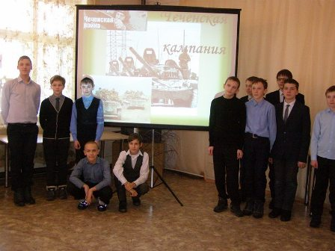
Патриотический час «Честь и Родина – превыше всего» в ЦГБ

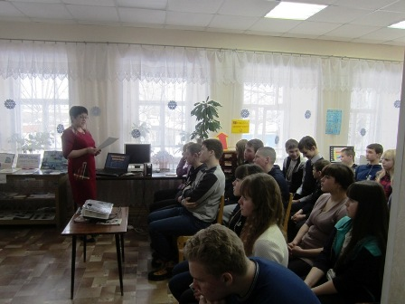
Урок мужества «Афганские горы – горячая быль»
в Детской библиотеке им. Д. Н. Мамина-Сибиряка

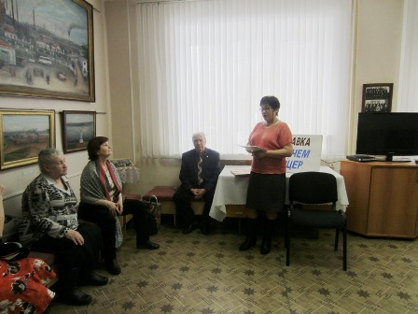
Исторический час «Наш уральский добровольческий»
в Детской библиотеке им. Д. Н. Мамина-Сибиряка

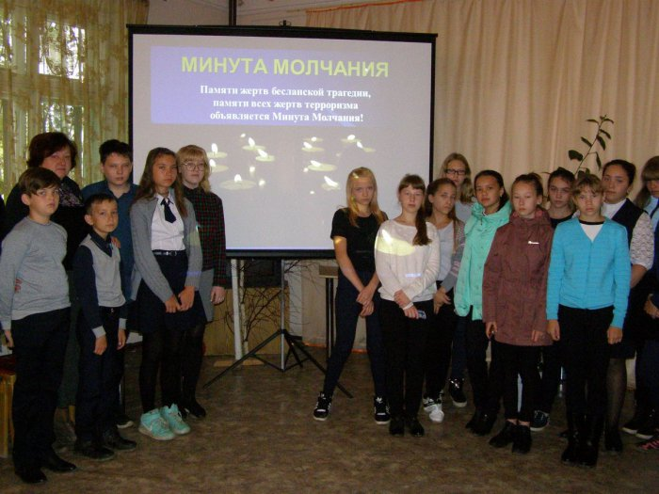
Час памяти «Беслан – минута молчания» в ЦГБ
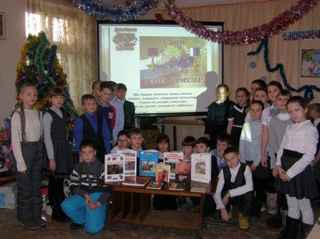
Патриотический час «Герои России моей» в ЦГБ

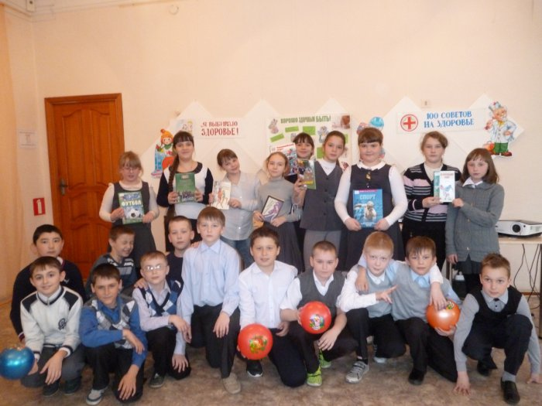
Спорт-шоу «Мы здооровью скажем да» в ЦГБ

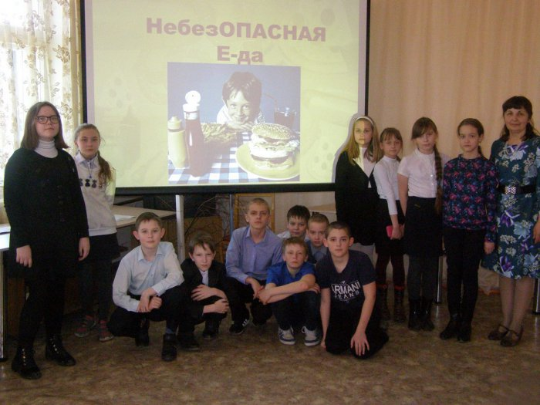
Час здоровья «Небезопасная еда» в ЦГБ

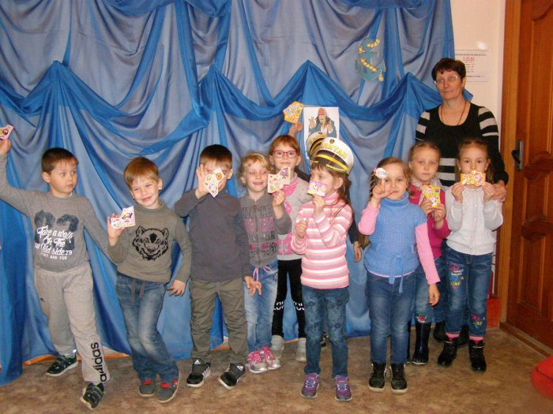
Веселое морское путешествие «Океаны и моря по Земле текут не зря» В ЦГБ

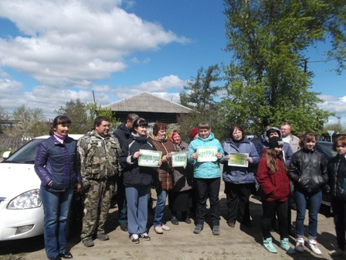
БиблиоЭкоТур «Природа Нижней Салды»

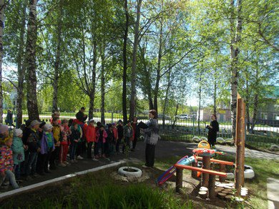
Акция «Парк моего детства» в ЦГБ

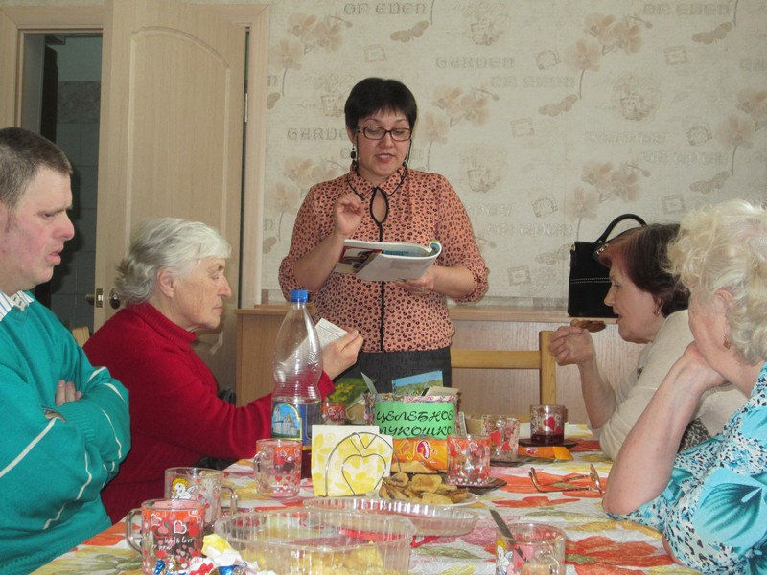
Экочас «Целебное лукошко» в Детской библиотеке им. Д. Н. Мамина-Сибиряка

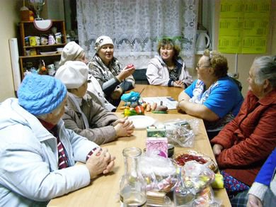
Фольклорный праздник «Яблочные посиделки» в ЦГБ

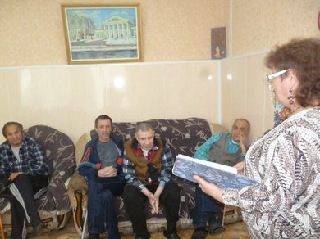
Киномания «Волшебный мир кино» в Центре временного пребывания»

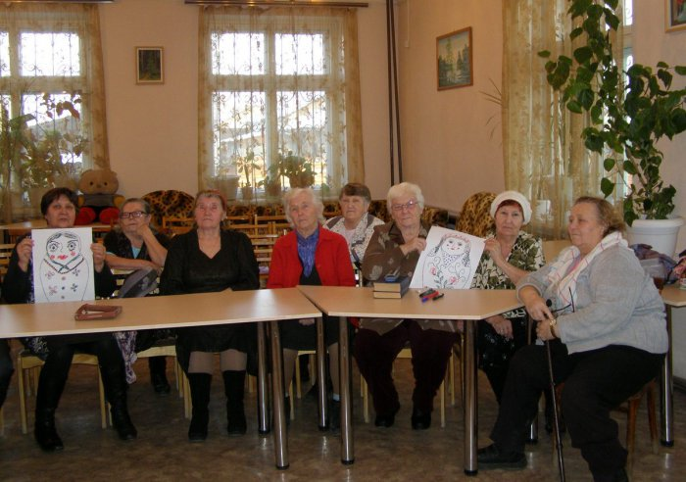
Конкурсно-игровая программа «Матрешка – душа России» в ЦГБ

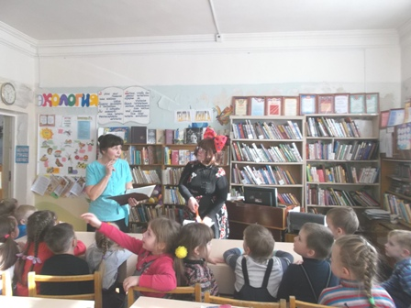
Игра-путешествие «Планета литературных героев» в ЦГБ

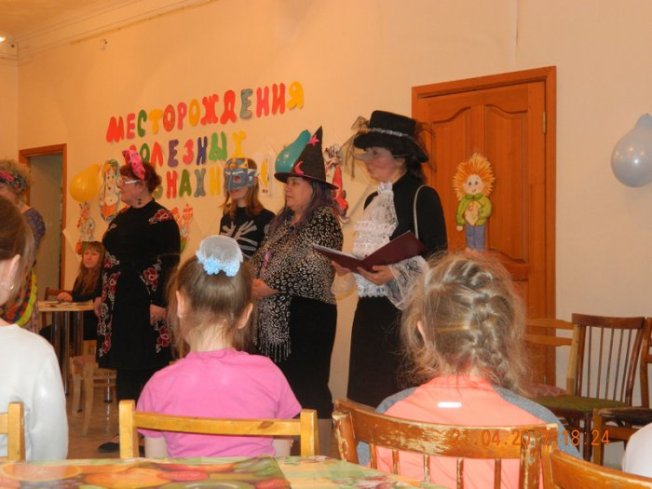
Библионочь-2017 в ЦГБ

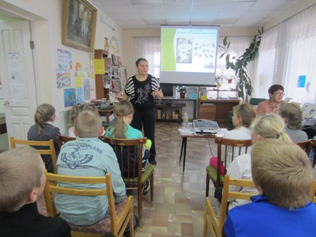
Областная акция День чтения-2017 в Детской библиотеке им. Д. Н. Мамина-Сибиряка

Копии статей из местных газет

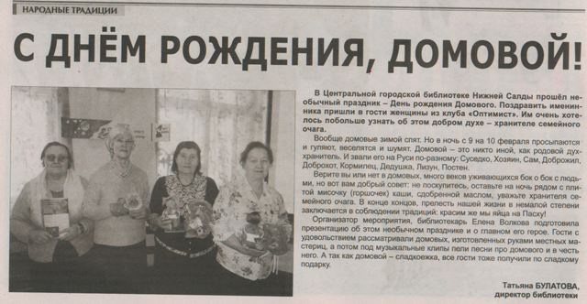
Булатова, Т. С днем рождения, Домовой! : [проведение Дня рождения Домового в Центральной городской библиотеке] / Татьяна Булатова // Городской вестник плюс. - Нижняя Салда, 2017. - 23 февр. (№ 13). - С. 16.

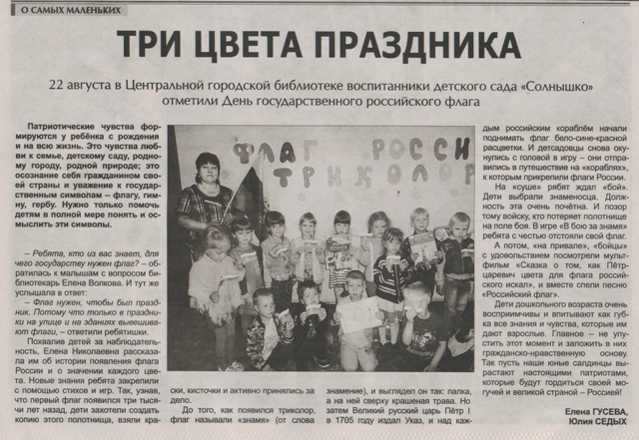
Гусева, Е. Три цвета праздника : [проведение патриотического мероприятия в честь Дня государственного флага России в Центральной городской библиотеке] / Елена Гусева // Городской вестник плюс. - Нижняя Салда, 2017. - 31 авг. (№ 66). - С. 13.
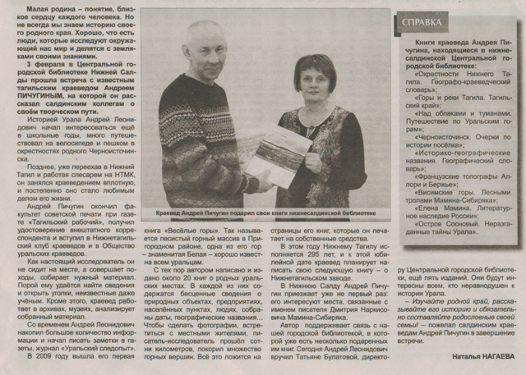
Нагаева, Н. Километры пути по лабиринтам истории : [проведение встречи с тагильским краеведом А. Л. Пичугиным в Центральной городской библиотеке] / Наталья Нагаева // Городской вестник плюс. - Нижняя Салда, 2017. - 9 февр. (№ 9). - С. 8 : фот.

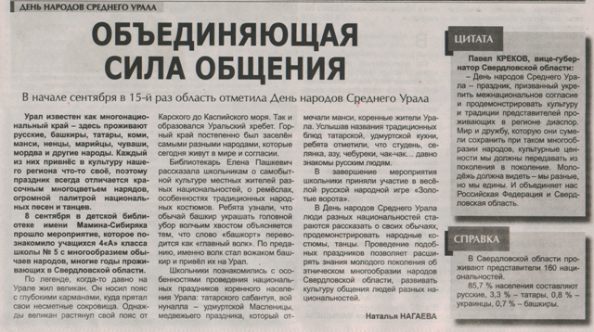
Нагаева, Н. Объединяющая сила общения. [проведение мероприятия к Дню народов Среднего Урала в Детской библиотеке имени Д. Н. Мамина-Сибиряка] / Наталья Нагаева // Городской вестник плюс. - Нижняя Салда, 2017. - 14 сент. (№ 70). - С. 6.

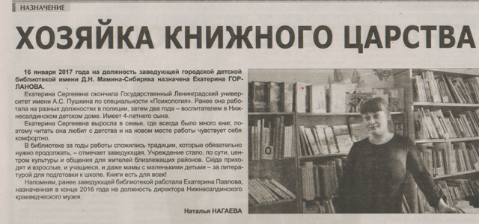
Нагаева, Н. Хозяйка книжного царства / [назначение Е. С. Горлановой на должность заведующей Детской библиотекой имени Д. Н. Мамина-Сибиряка] / Наталья Нагаева // Городской вестник плюс. - Нижняя Салда, 2017. - 9 февр. (№ 9). - С. 8 : фот.
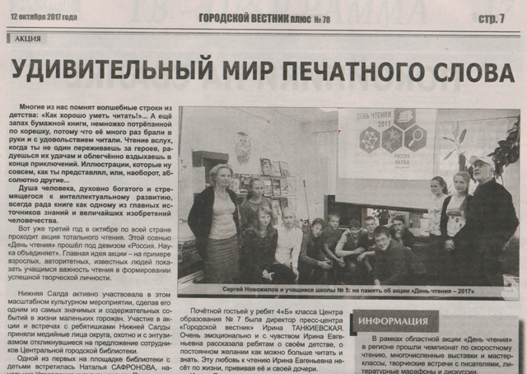
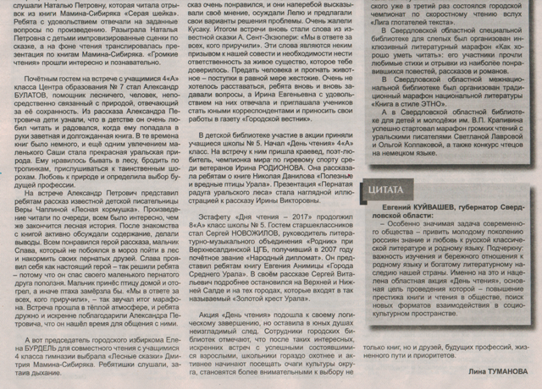
Туманова, Л. Удивительный мир печатного слова. [проведение областной акции "День чтения-2017" в Центральной городской библиотеке] / Лина Туманова // Городской вестник плюс. - Нижняя Салда, 2017. - 12 окт. (№ 78). - С. 7.

Издания

«Продвижение книги и чтения» : метод. дайджест / Центр. гор. б-ка : А. А. Булатова. – Нижняя Салда, 2017. – 20 с.
«Юбилейные даты России 2018 года» / Центр. гор. б-ка ; Л. В. Кузьминых. – Нижняя Салда, 2017. – 47 с.

Сценарии массовых мероприятий

Живое под охраной
Путешествие по Красной книге

Е. С. Пашкевич , библиотекарь читального зала
Детской библиотеки им. Д.Н. Мамина-Сибиряка

СЛАЙД № 1.
Звучит мелодия из передачи «В мире животных».

Здравствуйте, ребята. Сегодня 4 октября отмечается Всемирный день защиты животных (World Animal Day). Этот праздник был учреждён на Международном конгрессе сторонников движения в защиту природы, проходившем в 1931 году во Флоренции (Италия), и призван обратить внимание человечества на проблемы остальных обитателей планеты – животных.
Дата 4 октября была выбрана по той причине, что этот день известен как день памяти о католическом святом Франциске Ассизском (Feast Day of St Francis of Assisi, 1181/1182 – 1226), который считается покровителем животных.
Животные предельно беззащитны,
Пусть даже когти и клыки у них.
Малы ли, или крупногабаритны –
Без помощи нет шансов никаких.
Давайте в этот день решим серьёзно:
Не истреблять, а защищать от бед,
Чтоб в этом мире, радостном и звёздном,
Пришёл навек гармонии расцвет!

СЛАЙД № 2. Издавна человек распахивал землю и вырубал леса, пас скот и строил города. Всё это влияло на природу. Люди, возможно, не понимали, что они рубят сук, на котором сидят. Но так или иначе, животный и растительный мир под натиском человека начал скудеть. Вмешательство человека в жизнь Природы нельзя остановить. Но всем нам надо стремиться к тому, чтобы не причинять ей вред, чтобы она как можно меньше страдала от нашего вмешательства. Наша планета просит о помощи, это касается всех людей Земли, всего человечества.

СЛАЙД № 3. Поняв это, люди во всём мире задумались, как сохранить Землю и всё живое на ней. Поэтому в 1948 году был создан Международный союз охраны природы – International Union for Conservation of Nature (IUCN). Учёные разных стран составили списки исчезающих животных и растений и в 1963 году издали Международную Красную книгу, а такое название предложил английский профессор Питер Скотт. Хранится эта книга в швейцарском городе Морже, в неё заносятся все данные о растениях и животных, которые срочно нуждаются в защите.
Мы живём на планете, где много цветов,
Полей безграничных, зелёных лугов.
Мы живём на планете, где много зверей,
Но что-то забыли все люди на ней.
Они позабыли что нужно народу
Беречь и любить всю нашу природу.
Но люди жестоки: зверей убивают,
В лесу очень много деревьев срубают.
Поэтому помощь природе нужна,
Ведь справиться с ними не в силах она.
И многие, многие, многие виды
Народы внесли в свои Красные книги.

СЛАЙД № 4. Животный мир невероятно богат и разнообразен. Тем не менее постепенное исчезновение многих видов животных продолжается каждый день, каждую минуту.
Начиная с 1600 г. вымерло множество живых организмов. ⬆ В 1627 г. неподалеку от Варшавы убит последний тур, ⬆ в 1768 г. в окрестностях Командорских островов уничтожена последняя морская (стеллерова) корова, ⬆ а в 1899 г. в США застрелен последний странствующий голубь.
Многие виды погибли от рук браконьеров или просто от того, что для них не осталось пригодных мест обитаний.
Губительный процесс с наибольшей силой начал проявляться в конце ХХ в. и всё ещё продолжается. Под угрозой исчезновения находятся 1130 видов млекопитающих, 1183 – птиц, 296 – пресмыкающихся, 146 – земноводных, 751 – рыб, 938 – моллюсков, 408 – ракообразных, 10 – паукообразных, 555 – насекомых, множество других видов беспозвоночных животных.

СЛАЙД № 5. Сейчас я вам предлагаю совершить путешествие по Красной книге «Живое под охраной». Полностью книга называется так: «Книга редких и находящихся под угрозой исчезновения видов животных и растений».
Красный цвет книги означает сигнал опасности. Он, как и красный сигнал светофора, предупреждает: «Осторожно! Может случиться беда!». И это действительно так. Если мы не защитим растения и животных, попавших в Красную книгу, они могут погибнуть. И гибель их будет на нашей совести.

СЛАЙД № 6. Как и в каждой книге в Красной книге есть страницы. Страницы в книге разноцветные: чёрные, красные, жёлтые, серые, белые, зелёные. Цвета указывают, в каком положении находится то или иное животное или растение.

СЛАЙД № 7. Сначала идут ЧЁРНЫЕ страницы. Здесь списки тех животных, которые исчезли и мы их никогда больше не увидим, кого уже нет. От них остались одни чучела и скелеты. А то и совсем ничего. Например, разноклювая гуйя, квага, стелеров баклан, дронт.

Ты их не увидишь – они умирают.
Ведь помощь людскую не получают.
Страницы лишь книги о них вам расскажут,
Но только, увы, ничего не покажут.

СЛАЙД № 8. А вот и КРАСНАЯ страница. Она совпала с цветом самой книги. Здесь списки очень редких животных, которые находятся под угрозой полного исчезновения и требуют специальных мер охраны и восстановления.
Это амурский тигр, атлантический морж, розовый фламинго, степной орел.

СЛАЙД № 9. Розовый фламинго – чудная птица. Создаётся впечатление, будто она изготовлена из фарфора и настолько нежна, хрупка, что и в руках её держать опасно: чуть посильнее придавить – и рассыплется на мелкие кусочки. И, действительно, розовые фламинго изящны, нежны, стройны и необычны своим внешним обликом. А их оперение сочетает в себе яркие цвета – красный и розовый.

А у этой птицы чудная краса.
А у этой птицы огромных два крыла.
Розовый фламинго красотой блистает,
Розового фламинго народ оберегает.

СЛАЙД № 10. Продолжая наше путешествие, мы попали на ЖЁЛТУЮ страницу. Здесь списки тех животных, численность которых велика, но сокращается. Этим видам грозит «переселение» на опасные красные страницы. К таким животным относятся: бурый тянь-шаньский медведь, белый медведь, снежный барс.

Он всю зиму в шубе спал,
Лапу бурую сосал.
А, проснувшись, стал реветь.
Этот зверь – большой… медведь.

СЛАЙД № 11. Бурый медведь. Этот зверь стародавний объект охоты, так как прок от него был большой: шкура, мясо, жир – всё шло в дело. Бурый медведь – зверь крупный и могучий. Только хвост у него маленький, почти не видно, так как он скрыт шерстью. Медведь – хищный зверь, и зубы у него мощные. «Меню» бурого медведя состоит из многочисленных блюд: ягоды, орехи, корни растений, насекомые, мелкие зверьки. В Красную книгу занесен тянь-шаньский бурый медведь.

СЛАЙД № 12. А это снежный барс – житель высокогорий. Стройная, изящная, дикая кошка. Пластичная, ловкая, красиво одетая, выразительный взгляд. Снежный барс отличается мягким, пышным мехом и длинным хвостом. А вот маленькие барсята подвижны, забавны, игривы. И один снежный барс решил нас встретить.

Помогите мне, ребята,
Защитите вы меня,
Окажите помощь, люди,
Помогите мне, друзья.
Высоко я жил в горах.
Средь снегов и скал,
Любил валяться я в снегу,
Горя я не знал.
Но пришли охотники,
Начали стрелять.
И в меня попали
Не смог я убежать.
И теперь один я,
Нет дома у меня.
Вот такая грустная
История моя.

СЛАЙД № 13. А мы продолжаем наше путешествие. И вот следующая страница – БЕЛАЯ. Здесь те животные, численность которых всегда была не велика. Они обитают на небольших территориях. Это азиатский бобр, красный волк, японский журавль.

Клюв его хоть и большой,
Но совсем он не смешной.
Вырос у него с пелёнок,
Кто же это - … журавлёнок.

СЛАЙД № 14. Журавли – это курлыкающие в голубых небесах птицы, образующие в полете клинья, устремлённые в теплые края. На них два раза в год любуются и стар, и мал, задушевные доносятся голоса из заоблачных высот.

Потянулись журавли в небо плавно,
Догонял их листопад за селом.
А один, как сирота, горько плакал
С перебитым в локте крылом.

СЛАЙД № 15. Вот мы с вами и на СЕРОЙ странице. Здесь записаны те животные, которые до сих пор мало изучены, их местонахождение точно не установлено. Сюда относятся кумай, саджа, белогрудый голубь.

Кумай, саджа и разные птицы.
Их поместили на серой странице.
Эти животные мало изучены,
Поэтому к людям совсем не приучены.
Но в Красную книгу они всё ж попали,
Чтоб люди животных не истребляли.

СЛАЙД № 16. Об этой птице почти ничего не известно, лишь то, что живёт голубь в горах на юге Азии на высоте от 3 до 4,5 тысяч метров.

Все конечно знают люди
Эту птицу небольшую.
Голубь – это символ мира,
Птицу превзойдёт любую.
Он голубь белогрудый,
Красивей нет его.
Но мало он изучен,
Не знают про него.
Он любит жить украдкой,
Чтобы никто не знал,
И, чтобы человек его
Надежно охранял.

СЛАЙД № 17. Последняя наша остановка на ЗЕЛЁНОЙ странице. Здесь списки животных, которых удалось спасти от вымирания. Это ладожская нерпа, зубр, северный олень и другие.

Стройный, быстрый,
Рога ветвисты,
Пасется весь день.
Кто же это?... Олень.

СЛАЙД № 18. Олень – суровый житель севера. В нём все замечательно. Но особенно рога – огромные, ветвистые. Занимательны и копытца: в розовых башмачках все четыре копытца. Олени хорошо плавают. За раз они переплывают огромные реки.
А это – зубр. Очень крупный зверь, массой до 1 тонны. Когда зубр идёт медленно, с опушенной головой, кажется, что он неповоротлив, неуклюж. Но он способен бегать стремительно, быстро и ловко. Зубры – привлекательные экспонаты в отечественных зоопарках. Они национальная гордость и свидетельство того, что мы, люди, в состоянии спасти от исчезновения тех животных, которые в прошлом были на грани гибели.

Похож немного на быка,
На лбу огромные рога,
Ему не страшны холода,
Ведь шерсть у зверя так длинна.
На лугу тот зверь пасется.
Потому что зубр зовётся.

СЛАЙД № 19. Красная книга – это документ, временно изменяющийся. По мере того, как пополняются наши знания о природе, она должна пополняться новыми сведениями и совершенствоваться. Например, люди узнают что-то новое об исчезающих видах животных и растений и предлагают взять их под охрану, вносят в Красную книгу. Те животные или растения, которые уже не нуждаются в охране, попадают на другие страницы.
Международная Красная книга отражает состояние растительного и животного мира на всём земном шаре. Но ведь животные и растения распределены на земном шаре неравномерно: в одних странах их ещё много, в других – мало или почти не осталось. И тогда в разных странах стали выпускать свои национальные Красные книги.
⬆ В 1978 году Красная книга появилась в нашей стране – СССР. Она была однотомная. Но позже выяснилось, что в защите нуждается большое число видов. Поэтому второе издание вышло в 1984 году.
⬆ В 2001 году вышла Красная книга России.

СЛАЙД № 20. Но и этих книг было недостаточно, и тогда начали издавать региональные, республиканские Красные книги. В 1996 году была издана Красная книга Среднего Урала, а в 2008 году издана Красная книга Свердловской области.

СЛАЙД № 21.
В слайде звучит мелодия из т/п «В мире животных».

Печально, когда с лица Земли исчезают прекрасные растения и животные. Красная книга – это сигнал тревоги, предупреждения. Люди прислушались к этому сигналу. Учёные ищут способы спасения животных, растений, которые нуждаются в этом.
Для спасения одних животных достаточно запрета охоты на них. Другие уже не могут обойтись без активной помощи человека, для их спасения необходимо создавать питомники, заповедники, заказники. Для восстановления численности третьих необходима разработка специальных программ.
Идея Красной книги – спасти животный мир. Давайте же и мы с вами будем беречь зверей и птиц, окружающих нас, чтобы войдя в лес, мы смогли услышать их голоса.
Главные наши заботы, чтобы ни одно животное не попало на черные страницы этой книги. Помните, в ваших силах, чтобы Красная книга не пополнялась!

Нас много, ребята!
Везде, где живем,
Деревья посадим,
Сады разведём!
На нашем шаре на земном,
Где мы родились и живем,
Где в травах летняя роса
И голубые небеса,
Где море, горы, степи, лес –
Полно таинственных чудес.
По лесу бродит серый волк,
И ландыш тоненький цветёт,
В степи ковыль, как нежный шёлк,
Расчёсывает ветерок.
Не разрушайте этот мир,
Девчонки и мальчишки,
Иначе эти чудеса
Останутся лишь в книжке.
Чтоб был в источниках нарзан,
С полянки – земляника,
Будь осторожен, как Тарзан,
Дружи с природой дикой.
Ты – тоже часть её чудес,
И для тебя темнеет лес,
И речка светлая течёт,
И по весне сирень цветёт.
И надо постараться,
Нам с этим не расстаться.
Использованные материалы:

Всемирный день защиты животных [Электронный ресурс]. – Режим доступа: http://www.calend.ru/holidays/0/0/81/ . – Дата обращения: 17.01.2018. – Загл. с экрана.

Международная Красная книга [Электронный ресурс]. – Режим доступа https://cicon.ru/krasnaya-kniga-mira.html. – Дата обращения: 17.01.2018. – Загл. с экрана.

Синченко, О. В. Путешествие по Красной книге: внеклассное мероприятие [Электронный ресурс] / О. В. Синченко. – Режим доступа http://razrabotky.ru/load/6_klass/geografija/scenarij_i_prezentacija_vneklassnogo_meroprijatija_puteshestvie_po_krasnoj_knige/35-1-0-1121 - Дата обращения: 17.18.2018. – Загл. с экрана.

Щербакова, Е. А. По страницам Красной книги: внеклассное мероприятие [Электронный ресурс] / Е. А. Щербакова. – Режим доступа : http://ped-kopilka.ru/blogs/scherbakova-elena/-po-stranicam-krasnoi-knigi.html. – Дата обращения: 17.01.2018. – Загл. с экрана.
Флаг России – триколор
Сценарий праздника для дошкольников

Е. Н. Волкова, библиотекарь детского абонемента ЦГБ

Цель: воспитывать граждан своей страны через любовь к своей Родине. Формировать основы патриотизма.
Задачи: познакомить детей с символическим значением флага России; воспитывать любовь и уважение к своей Родине, гордость за свою страну, свой народ; закрепить знания детей о символическом значении цветов государственного флага России.

Ведущий:
Дорогие ребята! Вы знаете, какой сегодня день? Конечно, сегодня мы отмечаем День государственного российского флага! А кто из вас знает, для чего, вообще, государству нужен флаг?
Флаг и другие символы люди придумывали для того, чтобы все видели, гражданами какой именно страны они являются. Например, каждый спортсмен из России, отправляясь на соревнования в другие страны, обязательно берет с собой наш бело-сине-красный флаг.
Вы знаете, когда у людей появились первые флаги? Еще три тысячи лет назад их использовали индейцы. Я предлагаю вам, очутиться на островах, где живут индейские племена. Вы превратитесь в два индейских племени, которые должны будут украсить свой флаг.
Дети раскрашивают флаг индейцев.
Но мы с вами не из племени индейцев. У нас есть свой флаг. Ребята, при открытии любого торжественного праздника, звучит гимн Страны. Гимн – это тоже символ государства, эта музыка нас наполняет чувством радости и гордости за нашу Великую Державу – Россию! Для торжественного открытия праздника, внести Государственный флаг Российской Федерации!
(Выбрать ребенка. Звучит гимн).
А вы знаете, что одним из самых великих русских царей был Петр I. Именно по его указу, с 1705 года над каждым российским кораблем начали поднимать флаг бело-сине-красной расцветки.
Сегодня и вы поплывете на кораблях. Вам нужно только выбрать капитанов. Но где же, корабли? Что бы они появились, вам ребята, нужно их отправить в плавание.
Для конкурса необходимо раздать всем участникам команды бумажные кораблики. На стене при помощи бумаги изображаются волны. Задание простое – дети по очереди подбегают к стене, запускают свой кораблик в плавание, прикрепив его к бумажным волнам магнитиком, и возвращаются обратно к своей команде.
Корабли отправляются в дальнее плавание.
А как же можно определить, где российский корабль, а где пиратское судно. Конечно с помощью флага.
Наши предки всегда брали с собой флаг, если отправлялись в бой. Должность знаменоносца была очень почетной. А самый большой позор для войска – это потеря флага на поле боя. И вот сейчас, мальчики и девочки, вы становитесь бойцами. Ваша задача – забрать флажок и принести его в свою команду. Однако просто так выполнить эту задачу у вас не выйдет. Нужно преодолеть несколько препятствий. Каждый боец пролезает под скакалкой (веревкой), потом залезает в обруч, берет флажок и тем же путем возвращается к команде.
Флаги мы с вами добыли, а вот теперь пришло время прикрепить их к кораблю.
А для этого выбираем капитанов кораблей и выдаем по обручу, другие участники получают по флагу.
Команды выстраиваются в шеренги, на полу перед ними вытягивается скакалка. Ее противоположный конец – это другой берег. Капитаны берут первых участников с флагами, перевозят их на «другой берег», крепят флаг у корабля и везут пассажира обратно. Выигрывает так команда, которая быстрее перевезет все флаги через «море». Теперь мы видим, что это российский флот.
Россия – большая и прекрасная страна.
Мы славим тебя, родная Россия.
Хотим, чтоб страна, была наша сильной.
Пускай гордо знамя в небо взлетит,
И песня Росси над миром звучит.
Звучит песня «Российский флаг».
А теперь немного истории. Флаг нашей страны тоже имеет свою историю. Много веков тому назад вместо флага люди использовали шест, привязывали к его верхушке пучки травы, красили ее, это был – стяг! Так раньше называли флаг. С ним выходили на праздник, на улицу во время какого- то мероприятия, т.е. знамения. Оттуда и пошло название большого и главного флага - знамя! Главным назначением стяга было собрать, «стянуть к себе» воинов для защиты своей земли — села или городка. Потом стяги стали делать из ткани. И в те времена, и сейчас цвету придается особый смысл.
Белый цвет означает мир и чистоту совести,
синий — небо, верность и правду,
красный — огонь и отвагу.
Эти цвета издревле почитались на Руси.
Мы говорим «синее море», «белый свет», «весна-красна», «красная девица», употребляя слово «красный» в значении «красивый». Видимо, не случайно белый, синий и красный цвета стали цветами Государственного флага России.
Дорогие друзья, в начале праздника вы получили кружочки
определённого цвета, белого, синего или красного.
Это цвета флага России.
Сейчас, как только зазвучит музыка, вам нужно будет
собраться в группы по цветам. Там, где белый шар,
подходят с белыми кружочками, к синему шару, с синими и к
красному, с красными кружочками.
Белый цвет — цвет чистоты.
Синий — неба синевы.
Третий — ярко-красный,
Что рассвет прекрасный!

Три оттенка флага,
И страна им рада.
Отмечает праздник гордо,
День и чести, и свободы.

Флаг наш — символ доблести.
И народной гордости.
У России- важный день -
Отмечать нам нужно всем!

С красной полоской флаг – в ней кровь отцов и дедов,
С красным цветом Россией добыты честь и победа.
Красная рябина под окном растет, красная девица по воду идет.
А зимою белой, ну-ка, посмотри,
красные на ветках птицы – снегири!
Как красив красный цвет, лучше цвета в мире нет.
Он для Родины нашей всех милей и краше!
Красные загадки:
1. Бусы красные висят, из кустов на нас глядят.
Очень любят бусы эти дети, птицы и медведи… (малина)
2. Ярко-красные томаты на кустах ведут дозор.
Приготовим мы салаты, скажем: «Вкусный… »… .(помидор)
3. Длинный тонкий стебелек, сверху – алый огонек.
Не растенье, а маяк – это ярко красный… (мак)

Синяя полоса – цвет неба ясного, чтоб жизнь в нашей стране была прекрасная!
Синие озера, цепи синих гор, расстелился в поле васильков ковер.
Солнышко сияет в синих небесах, а у россиянок синие глаза.
Как красив синий цвет, лучше цвета в мире нет.
Он для Родины нашей всех милей и краше!
Синие загадки:
1. По нему летают тучи и порхают облака.
И оттуда солнца лучик льется в окна, как река… (небо)
2. То фиолетовый, то голубой, он на опушке встречался с тобой.
Названье ему очень звонкое дали,
Но только звенеть он сумеет едва ли… (колокольчик)
3. Бежит, журчит, волнуется – все на нее любуются.
Никак не остановится, назад не поворотится… (река)

Белый цвет – в нем добро, любовь и чистота.
Мы хотим жить в мире и в дружбе на века.
Белые березы, белые снега, белые на небе тают облака.
Белые туманы и цветущий сад, журавли над нами белые летят.
Как красив белый цвет, лучше цвета в мире нет.
Он для Родины нашей всех милей и краше!
Белые загадки:
1. Лежало одеяло, мягкое, белое, землю грело.
Ветер подул – одеяло согнул.
Солнце припекло – одеяло потекло… (снег)
2. Осенью его сажают, а весной ростки встречают.
Убивает он микробы, и расти здоровым чтобы,
Нужно есть его всегда – с ним болезни не беда!
Много съесть его не смог, потому что он… (чеснок)
3. Белый столбик встал в лесу, боится волка и лису.
С ними он играет в прятки – бегом без оглядки… (заяц)

А теперь игра на внимание. «Белый, синий, красный».
красный флажок – надо хлопать в ладоши,
синий флажок – надо топать ногами,
белый флажок – надо крикнуть: «Ура!»

Ребята, где можно увидеть наш флаг?
(на Кремле, на зданиях, школах, д\садах, на государственных предприятиях…)
И раньше и сейчас солдаты идут в бой за Родину под флагами своего государства.
Когда проходят спортивные мероприятия (соревнования, спартакиады, олимпиада) между государствами, то в честь победителей поднимают флаг того государства, где победили спортсмены.
Игра: «Передача флага в шеренге»
Дети делятся на 2 команды. Каждая команда строится в одну шеренгу. У первых игроков флаг в руках. По сигналу дети быстро передают флаг из рук в руки, в шеренге, в одном направлении. Последний поднимает флаг вверх.
Игра «Собери Российский флаг» для игры три листа цветной бумаги.
1. Дети встают по цвету флага. Внизу белый, по середине синий а вверх поднятый руки красный.
А сейчас мы все вместе посмотрим мультфильм о нашем Российском флаге.
"Сказка о том, как Петр-царевич цвета для флага российского искал"

Ведущий:
Если долго-долго-долго в самолете нам лететь,
Если долго-долго-долго на Россию нам смотреть,
То увидим мы тогда и леса, и города,
Океанские просторы, ленты рек, озера, горы…
Мы увидим даль без края. И поймем тогда, какая
Наша Родина большая, необъятная страна!
Музыкальная композиция (с флажками): «Мы дети твои Россия».
Велика Россия и бескрайна, но с любых высот все видят знак:
То, что Родина сильна необычайно – это наш трехцветный русский флаг!
Всех с Днем флага поздравляю,
быть счастливыми желаю.
Пусть вас флаг всегда хранит,
от врагов пусть защитит.
Пусть славится мощью своею Россия,
большая и добрая наша страна!
И по ветру флаг развивается сильно,
во веки веков и на все времена!

